**טריגונומטריה**

**רקע**

הטריגונומטריה נחקרה עוד בימי היוונים הקדמונים לשם הבנת הקשרים בין צלעות לזוויות במשולשים שונים; תחילה במשולשים ישרי זווית ואחר כך גם במשולשים כלליים. עם הזמן הורחבה הטריגונומטריה גם לשטחים נוספים. ככל שהתפתח המדע בעידן המודרני, כך הורגש הצורך למצוא פונקציה מחזורית שתיתן תשובה הולמת לחקר התופעות שאנו מוצאים ביקום. היקום שלנו מחזורי מאוד; החל מתנועות האלקטרונים עבוֹר בגלים ועד תנועות הכוכבים. המחזוריות שולטת בקצב הלב כמו בתנועת גלגלים וטורבינות. אם נתבונן קצת סביבנו, נבחין כי אין כמעט מערכת שאיננה מחזורית או תלויה במחזוריות. לכן כיום משתמשים בפונקציות טריגונומטרית לתיאור פונקציות מחזוריות ללא כל תלות בזוויות ובגיאומטריה.

בספר זה לא נלמד על פי התפתחות הטריגונומטריה, אלא דווקא נתחיל בהבנת הפונקציה הטריגונומטרית וכמקרה פרטי שלה נתמודד עם בעיות גיאומטריות.

הצורה המושלמת המוכרת לנו לתיאור מחזוריות, היא המעגל. כולנו חשים שהמעגל סובב וחוזר לנקודת ההתחלה. בהביטנו על השעון, אנו רואים כיצד בכל 12 שעות המחוגים חוזרים בדיוק למצבם הקודם. לו היה מחוג השעות שובת, היינו מתקשים לדעת את השעה, על אף שהיינו יודעים את הדקות. לכן נבחרה צורה זו לתאר פונקציות מחזוריות.

מעבר לכך: אם נְדַמֶּה לעצמנו משטח המסתובב סביב ציר מרכזי על שולחן (כדוגמת התקליטים של העבר) ונעמיד עליו נר, נוכל לראות את מסלול הנר. אולם אם נקפיד לשמור את גובה העיניים בדיוק בגובה השולחן, לא נראה את מסלול הנר האמיתי, אלא נראה כאילו הוא נע על קו ישר בתנועה מחזורית ימינה ושמאלה. את פונקציית התנועה שלו אנו מחפשים. ברור לנו שכל נקודה בתנועה הנראית, תלויה בזווית שבה המשטח מסתובב.

כדי שנוכל להשתמש בדוגמה זו ליצירת פונקציה מחזורית, עלינו להקדים וללמוד שני נושאים:

1. מהי זווית וכיצד להגדיר אותה

2. מערכת קואורדינטות קוטבית

רקע הסטורי

עד היום למדתם שגודל של זווית הוא מספר המעלות שעוברת הקשת המתאימה לזווית. ומעלה מוגדרת כ -  מאורך קשת המעגל.

מניסיוני, תלמידים מקבלים דברים כמות שהם (כי המורה אמרה..) לא שמעתי אף לא פעם אחת את השאלה: מדוע החלוקה המוזרה הזו ל- 360? מדוע לא חולק המעגל ל- 100 או אולי ל- 1000? הרי לוּ הייתה המעלה מחולקת לגודל עשרוני, היה קל יותר לבטא חלקי זוויות, ולא היינו זקוקים להגדרות כמו דקה (שהיא  של מעלה) או שנייה (שהיא  של דקה).

ובכן כדי לענות על שאלה מציקה זו עלינו לחזור לימים בהם נחקרו גרמי השמים והותוו מעגלים. ימים אלה ירחיקו אותנו עד לתקופה הבבלית. הבבלים היו הראשונים שיצרו את התיארוך על פי תנועת הארץ אל מול קבוצות הכוכבים שאנו מכירים אותן כמזלות. הם שמו לב למחזוריות ולתנועה המעגלית ובנו את המעגל על פי תפיסתם. מכיוון שהמספר 6 וכפולותיו היה מספר בעל משמעות מיסטית עבורם, חילקו את המעגל ל – 360, ועל פי מספר זה קבעו את גודל המעלה.

ראוי לציין שהמספר 60 מתחלק בהרבה מאוד מספרים טבעיים ללא שארית:

(1, 2 ,3, 4, 5, 6, 10, 12, 15, 20, 30, 60).

הסבר זה בא כדי להציג שהמעלה היא גודל שרירותי שאין מאחוריו כל כוונה מתמטית. כאשר התפתחה השיטה העשרונית (מאות שנים אחר כך), כבר היו ענף הגיאומטריה וחקר המעגלים מפותחים מאוד יחסית, ולא היה הגיוני לשנות את גודל המעלה לשיטה עשרונית. כך מלווה אותנו המעלה עד היום. כך אנו מוצאים את קווי האורך וקווי הרוחב של הגלובוס מחושבים עדיין לפי שיטה זו, וכן את תזוזות מחוגי השעון על פי חלוקה ל- 24 שעות ול- 60 דקות ול- 60 שניות. כאשר התפתחו המדע והמתמטיקה, היה צורך לבטא את הזווית כמספר טהור ולא כמספר עם מֵמד. חקירת פונקציה באופן מתמטי אינה סובלת מְמדים אלא מספרים טהורים בלבד.

לשם כך הוגדרה זווית באופן שונה.

**הרדיאן**

1. הגדרה מחודשת של זווית - הגדרה על פי יחס אורכים

מהגאומטריה למדנו שאורך קשת מעגל היא פרופורציונלית לאורך הרדיוס,

כפי שאנו רואים בשִׂרטוט:

x

b

a



y



מכאן הדרך קצרה להגדרת זווית

על פי יחס האורכים. כפי שאנו יודעים,

יחס הוא תמיד מספר טהור. במקרה שלנו:

. כך הגדרנו זווית ללא מְמדים.

1

**2**

x

כך אנו מגדירים את הזווית: 

בפועל:  כאשר אורך הקשת שווה בדיוק לאורך הרדיוס.

 כאשר אורך הקשת כפול מאורך הרדיוס.

 כאשר אורך הקשת הוא בדיוק חצי מעגל.

נקודה נוספת חשובה היא שאנו תמיד מתחילים

למדוד את הזווית מהכיוון החיובי של ציר ה- x , בתנועה

נגד כיוון השעון. כמו שרואים את כיוון הזוויות בציור.

1-

**2-**

x



זוויות שליליות נמדדות מהכיוון החיובי של ציר ה-x

כאשר החץ הוא בכיוון ההפוך,

כלומר עם כיוון השעון.

כדי להבין אם אנו מציגים זווית במעלות או במספר טהור, נהוג לסמן את שיטת המדידה. שיטת המדידה לפי יחס האורכים נקראת רדיאן, או בסימולה הבינלאומי rad. אולם אסור לנו לטעות! אין הרדיאן מבטא מֵמד. להפך - הוא מבטא מספר טהור.

כך נוכל להפריד בין  המצביעה על זווית חדה בעלת מֵמד של מעלות, לבין  המבטאת זווית קהה.

כבר גילינו שהמעבר ממעלות לרדיאנים וההפך הוא על פי הפקטור: rad = 1800 ( כאשר אורך הקשת הוא בדיוק חצי מעגל).

לכן אם רוצים לעבור מגודל זווית במעלות לגודלה ברדיאנים, משתמשים בנוסחה:



כך אנו מוצאים ש: 900 ←

600 =

450 =

300 =

וכן הלאה. כמובן: 00 = 0rad

ולהֶפֶך אם רוצים לעבור מרדיאנים למעלות:



כך מוצאים ש: 2rad ← 

229.180=4rad

42.970 =0.75rad

במקרים רבים אנו משתמשים בכפולות של  כדי לציין זווית ברדיאנים. מאחר ש-  איננו מספר רציונלי, מדויק יותר לתאר את הזווית בדרך זו מאשר באופן עשרוני. אולם הדבר אינו הכרחי, באותו אופן ניתן לתאר את הקשר: 900 = 1.57rad

**בדיקת הבנה**

1. כדי לחוש את גודל הזוויות ברדיאנים השלימו את הטבלה שלפניכם:

|  |  |  |  |  |
| --- | --- | --- | --- | --- |
|  | הזווית במעלות | הזווית ברדיאן ככפולה של | הזווית ברדיאן בכתיבה עשרונית | המיקום לפי רביעים  1  3  4  2 |
| 1. | 90 | ½ | 1.57 | על הציר האנכי |
| 2. | 45- | ¼- | 0.785- | רביעי |
| 3. | 120 |  |  |  |
| 4. | 150 |  |  |  |
| 5. | 225- |  |  |  |
| 6. |  |  |  |  |
| 7. |  |  |  |  |
| 8. |  |  |  |  |
| 9. |  |  |  | 1  3  4  2 |
| 10. |  |  | 1 |  |
| 11. |  |  | 2.25 |  |
| 12. |  |  | 4.3- |  |
| 13. |  |  | 8 |  |
| 14. |  |  | 0.53- |  |

מעכשיו ועד להודעה חדשה נעסוק בפונקציה הטריגונומטרית, ולכן נתייחס אל הזוויות רק בצורתן הרדיאנית.

2. מערכת קואורדינטות קוטביות (פולריות)

כבר למדנו בעבר את האפיון של כל נקודה במישור על ידי שני פרמטרים: x ; y, שהם למעשה מרחקי הנקודה מהצירים הראשיים. אולם ניתן לאפיין נקודות גם על פי מרחקם מראשית הצירים והזווית שהן מגדירות מציר x.

בתיאור שלפנינו אנו רואים כיצד נקודה מאופיינת על פי שתי הגישות.



x

y

r

p





הנקודה p ניתנת לתיאור על פי שיעורי (x;y)

כפי שאנו רגילים, אולם היא גם ניתנת לתיאור על ידי

האורך r והזווית .

הנקודה p1 ניתנת לתיאור על ידי האורך r1 והזווית.

חשוב לשים לב לכיוון החץ (נגד כיוון השעון) המראה כי הזווית חיובית.

(חץ עם כיוון השעון מורה על זווית שלילית).



r1

p1

בקואורדינטות אלה אנו יכולים להתחיל ליישם את רעיון המחזוריות:

בתנועה על מעגל אנו, למעשה, חוזרים לאותה נקודה אינסוף פעמים. בכל סיבוב אנו משלימים זווית של . במילים אחרות: הנקודה הניתנת לתיאור על ידי r=3 ו-  היא בדיוק אותה נקודה כמו r=3 ו-  (תוספת הזווית  מבטיחה סיבוב שלם וחזרה לאותה נקודה).

אם נרצה להכליל את כל האפשרויות של הגדרת נקודה זו, עלינו לכתוב את תיאורה:

r=3 ו-  כאשר k מייצג את כל מספר המעגלים השלמים שהוספנו, עם כיוון השעון

או נגד כיוון השעון. ולכן k תמיד מספר שלם (גם מספר שלילי).

ניתן דוגמה להמחשה:

נבחר לנו נקודה  במישור ונתאר אותה על ידי: r=6 ו- 

p

4

עבור :k = 0 הזווית היא 4, ונקבל את הנקודה p.

p

10.28

עבור :k = 1 הזווית היא , ונקבל את אותה הנקודה.

p

2.28-

עבור :k = -1 הזווית היא , ונקבל שוב את אותה נקודה.

שני דברים אנו לומדים מדוגמה זו:

1. מחזוריות בכלל, משמעה, שאף על פי שאנו משנים פרמטר, אנו חוזרים אל אותו מצב. במקרה שלנו

אמנם שינינו את גודל הזווית, אולם אנו חוזרים אל אותו המיקום; הנקודה p.

2. בתיאור מחזוריות כללית אי אפשר לנקוב בערכים מספריים, אלא חייבים לתת תיאור עם פרמטר של

המחזוריות. במקרה שלנו k, ולכן: .

אם הבנו את הרעיונות האלה, אנו יכולים להבין עכשיו את הנוסחה למציאת אורך קשת של גזרה.

מכיוון שהגדרנו את הזווית: , הרי שבפעולה הפוכה אנו מקבלים את הנוסחה:



והיקף המעגל הוא: 

דוגמאות לעבודה ברדיאנים:

א. רדיוס כדור הארץ הוא בקירוב 6500 ק"מ.

1. איזה אורך קשת עבר אדם היושב במסעדה במשך שעתיים באֵזור קו המשווה (ביחס לצופה מחוץ לכדה"א) ?

פתרון:

אנו יודעים שלאורך יממה עובר כדה"א  רדיאנים, ובשעתיים: 

לכן אורך הקשת:

2. מהי מהירותו הזוויתית ?

פתרון:

מהירות זוויתית היא: 

לכן: 

העשרה:

3. מהי מהירותו הקווית ?

פתרון :

מהירות קווית היא המהירות שאנו מכירים, כלומר: 

ולכן: 

(למי שאינו בקי בפיזיקה ובחוקי תנועה - אלה מספרים "אמיתיים". הסיבה לכך שאיננו חשים

בתנועה, היא שהמהירות קבועה. אבל זה נושא רחב בפני עצמו.)

ב. בכל מכונית מופיע ליד מד מהירות המכונית גם מד מהירות המנוע. בשעון זה מצוין בדרך כלל:

X 1000 rpm . המשמעות היא שהמחוג מצביע על מספר שיש להכפילו ב- 1000, והמְמדים הם: Revolution Per Minute = סבבים לדקה (סל"ד). כלומר מספר הפעמים שגל ההינע (הגלגל שמניע את כל המערכות במכונית ) מסתובב על ידי המנוע בדקה אחת.

אם גלגל של מכונית הוא ברדיוס של 25 ס"מ, והמכונית נוסעת במהירות 80 קמ"ש וב- 3000 סל"ד (שכך בדרך כלל מפיקים יעילות מרבית), מה יחס התמסורת של תיבת ההילוכים (כלומר מה היחס בין המהירות הזוויתית של גל ההינע למהירות הזוויתית של הגלגל) ?

פתרון:

אורך הדרך שעובר הגלגל בכל סיבוב הוא: 

במהירות 80 קמ"ש עובר הרכב בכל דקה:  מטר 80000:60=1333.33

כלומר מספר הסבבים שעושה גלגל:  סל"ד

המהירות הזוויתית של גל ההינע: 

המהירות הזוויתית של הגלגל: 

יחס המהירויות: 

**בדיקת הבנה**

*2*. גלגל ההינע של אופניים הוא גלגל השיניים המחובר לדוושות. כידוע, הוא מחובר לשרשרת המחוברת לגלגל שיניים קטן ממנו, המניע את הגלגל האחורי. נתון שגלגל השיניים האחורי הוא בעל *18* שיניים, וגלגל השיניים בדוושות הוא בעל *36* שיניים בהילוך ראשון, *40* בהילוך שני ו- *50* בהילוך שלישי.

א. מה תהיה זווית הסיבוב של הגלגל האחורי לכל סיבוב של הגלגל המניע בכל אחד מההילוכים ?

ב. איזה מרחק עוברים האופניים לכל סיבוב של הגלגל המניע בכל הילוך אם רדיוס הגלגל

האחורי הוא *45* ס"מ ?

ג. אם רדיוס הדוושות הוא *22* ס"מ, איזו דרך עושות רגלי הרוכב בכל סיבוב ?

ד. שאלת מחשבה: מה תפקיד ההילוכים באופניים ? מדוע בעליות יש להוריד הילוך גם

במכונית ?

ג. לפני עידן הדיסקים היו מדפיסים מוזיקה על גבי תקליטים. היו אלה צלחות מפלסטיק (או בקליט ) שעל גביהן היו חורצים את תנודות המוזיקה בחריץ ספירלי. כדי לשמוע אותה היה פָּטֵפון שהיה בעל זרוע שבסופה הייתה מחט (בדרך כלל מיהלום). היו מניחים את המחט בחריץ התקליט, ובעזרתה התנודות היו עוברות לתיבה ומתורגמות חזרה לקול שהיה בוקע מרמקול.

"סינגלים" היו מודפסים על גבי תקליטונים שקוטרם כ- 20 ס"מ. מהירות הסיבוב שנדרשה להשמעה, הייתה של 72 סבבים לדקה (סל"ד).

1. אם אורך השיר הוא 3 דקות, מה הזווית הכוללת שהתקליטון עבר במהלך שמיעת השיר ?

2. אם רוחב החריץ הוא 0.2 מ"מ, מה רוחב הטבעת שעליה הוטבע השיר ?

פתרון:

1. בכל דקה עובר התקליטון : 

ובשלוש דקות : 

2. רוחב הטבעת הוא הכפלת מספר המעגלים ברוחב החריץ: ,

כלומר 4.32 ס"מ.

***בדיקת הבנה***

3. תקליטים אריכי נגן כללו בדרך כלל  *12* שירים, *6* בכל צד. מהירות סיבובם הייתה 331/3 סיבובים

לדקה.

א. מה תהיה זווית סיבוב התקליט בשיר של *2.5* דקות ?

ב. שאלת אתגר: אם בממוצע כל שיר הוא באורך *2.8* דקות, ובין שני שירים יש מרווח של *30*

שניות, מה הרדיוס המינימלי של תקליט אם רוחב החריץ הוא *0.5* מ"מ ?

ד. נתונה הזווית: x=1024rad

1. מהו k (כלומר כמה מחזורים שלמים עברה זווית זו) ?

2. באיזה רביע על המעגל תימצא הנקודה ?

3. אילו שתי זוויות נוספות יצביעו על אותה נקודה ?

פתרון:

1. כיוון שכל מחזור הוא , נקבל: 

כלומר 162 סבבים שלמים (מחזורים) ועוד 0.97 של סיבוב. ומכאן ש: k = 162









2. כדי לברר באיזה רביע תימצא הנקודה, עלינו להחסיר את

מספר המחזורים שעברה הזווית מתוך הזווית השלמה.

ונקבל: 

עתה נחלק מספר זה ב- : 

זה ממקם את הנקודה ברביע הרביעי.

3. כדי למצוא עוד שתי זוויות כאלה אנו יכולים לבחור כל כפולה של  ולהוסיף לזווית

של 6.12rad

כמו:  או: 

**בדיקת הבנה**

4. השלימו את הטבלה:

|  |  |  |  |  |
| --- | --- | --- | --- | --- |
| הזווית | המחזור (k) | הזווית במחזור הראשון (k=0) | הרביע | עוד זווית לאותה נקודה |
| 100 |  |  |  |  |
|  | 5 | 4 |  |  |
|  | 4 |  |  | 8.5 |
| 16 |  |  |  |  |
|  | 2- |  | 3 |  |
| 12- |  |  |  |  |
|  | 2 | 3- |  |  |
|  | 6- |  |  | 22- |
| 28- |  |  |  |  |
|  | 7 | 5- |  |  |

**פונקציות טריגונומטריות – הגדרות, זהויות ומשוואות**

מתוך המבוא למדנו:

1. זווית מוגדרת בעזרת הרדיאן כדי לקבל מספר ללא יחידות.

2. ניתן לתאר כל מקום על המעגל בעזרת זווית ורדיוס.

כדי ליצור פונקציה ידידותית לשימוש נחפש לתאר נקודה על המעגל באמצעות פרמטר אחד בלבד, והוא נבחר להיות הזווית. מכאן שעלינו לקבוע רדיוס קבוע. רדיוס זה נבחר להיות באורך 1. מעגל כזה נקרא "מעגל היחידה". (אם נעסוק במקרים בהם , נכפיל את הפונקציה ב –r המתאים.)

**הגדרת הפונקציות sinus (x) ו- cosinus(x)**

x

1

1-

1-

1

cos x

sin x

כמו שהבהרנו, עתה נעסוק רק בנקודות הנמצאות

על מעגל היחידה.

על מעגל כזה כל נקודה תוכל להיות מאופיינת רק

על פי הזווית x ,

כאשר הציר האופקי מורה על ערכי- cosinus x,

(מכאן ואילך נקצר את הכיתוב ל - cos x.)

והציר האנכי מורה על ערכי- sinus x.

(מכאן ואילך נקצר את הכיתוב ל- sin x.)



x

1

1-

1-

1

sin x

עתה יש בידינו הגדרה לפונקציה מחזורית:

**sin x** - הוא מרחק **\***ה**היטל** של הנקודה P

במעגל היחידה על הציר האנכי מנקודת המרכז.

במילים אחרות: הפונקציה: x sinהיא המרחק

בין הציר האופקי לנקודה p המתאימה לזווית x.

**\*היטל** - נקודת הפגישה של האנך היורד מנקודה P אל הישר, והישר עצמו.

sin x





1

1-

1-

1

כדי להמחיש את הפונקציה ניתן דוגמה מספרית:

עבור הזווית:  אנו יודעים מתוך הגיאומטריה,

שבמשולש ישר זווית הניצב שווה בדיוק למחצית היתר

( שוות ערך ל- °30(. מכיוון שרדיוס המעגל הוא 1,

הרי ש: 

לא רק סינוס זווית זו שווה  , אלא גם כל זווית שהיא כפולה של מעגל שלם. כלומר כל תוספת או הפחתה של  רדיאנים תחזיר אותנו לאותו המקום וממילא לאותו ערך של סינוס.

בכתיבה מתמטית ניתן לרשום: 

באופן דומה ניתן לחשב זוויות נוספות.

כך מקבלים טבלת ערכים הקושרים בין כל זווית לערך הסינוס שלה.

פונקציה זו אכן שונה מהפונקציה המוכרת לנו עד היום, בכך שאין היא פונקציה המתארת פעולה, אלא פונקציית קשר המחושבת לפי ערכים. עד היום הכרנו פונקציות שעל ידי ביצוע פעולה מתמטית קיבלנו את ערכן, לדוגמה: . כדי למצוא את y היה עלינו לבצע את הפעולה: . אולם בפונקציה:  כדי למצוא את y עלינו ללכת **לטבלה** ולקבל את ערכהּ.

למזלנו, הכניסו יצרני המחשבונים את הטבלה לתוך זיכרון המחשב כך שקל לנו לקבל את ערכי הסינוס. אך כדי שנוכל להשתמש במחשבון בצורה יעילה, עלינו לזכור להעביר את פעולת המחשב למֵמד הזווית שאִתה אנו עובדים.

לכן כאשר מחשבים זוויות המוגדרות ברדיאנים, יש לשים לב שבצג המחשבון מופיע Rad ולא Deg.

נהוג לחשב את ערכי הסינוס עד למקום שלישי אחרי הנקודה בשל "רגישותם". לעומת זאת את הזוויות אנו מחשבים עד המקום השני אחרי הנקודה.

אם נחזור לציור המעגל, נראה שקיימת סימטריה בין ערכי הסינוס ברביע הראשון לאלו שברביע השני. לכן אין צורך לחזור ולחשב את ערך הסינוס של הזווית אלא להשתמש באלו שמצאנו ברביע הראשון.

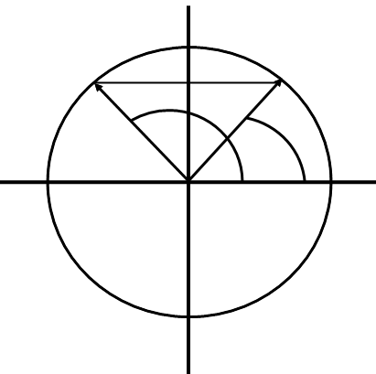לדוגמה: אנו רואים שערך הסינוס המתאים לזווית  זהה בדיוק לערך הסינוס המתאים לזווית: 

כלומר: אם , גם .

ובאופן כללי מתקיימת הזהות:



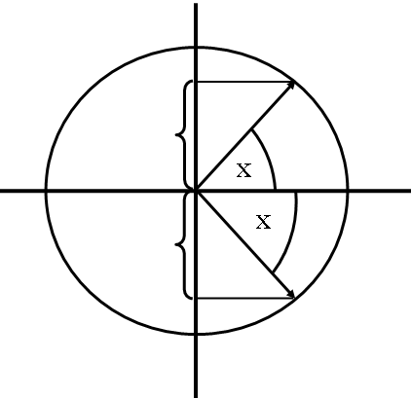סימטריה נוספת אנו מוצאים בין הערכים החיוביים והשלילים

בערכם המוחלט, כלומר:



כפי שכבר למדנו בעבר, אנו רואים מכאן שזוהי פונקציה אי זוגית .

להמחשת הסימטריה נבצע כמה חישובים פשוטים:

ה. פתרו את המשוואה: 

פתרון:

לפי הזהות שלמדנו, אנו יודעים כי קיימים שני מצבים:

 או 

אולם זו פתירה לא שלמה כי כבר ראינו שיש להביא בחשבון גם את מחזוריות הפונקציה, כלומר לא להסתפק רק בשוויון שמתקיים לזוויות הנמצאות במעגל הראשון, אלא לכל הזוויות בכלל.

לכן יש צורך להרחיב את המצבים:

 או 

ההמשך: 

 

 

ו. פתרו את המשוואה: 

פתרון:

לפי הזהויות ולאחר ההרחבה נקבל:

 או 

 

 

 

ז. נתון:  מה יהיה ערכו של  ?

פתרון:

מתוך הזהות:



אנו יכולים ללמוד: 

כלומר:  (1)



ומהזהות:

אנו יכולים ללמוד: 

על ידי פתיחת סוגריים:  (2)

הצבת (2) ב-(1): 

כלומר: 

בתרגיל זה גילינו זהות נוספת:



**בדיקת הבנה**

פתרו את המשוואות:

5. sin 2x = sin (3-x)

6. sin 3x = -sin(x-4)

כדי להבין טוב יותר את העובדה שכל משוואה בסינוס נפרדת למערכת "או", נפרוש את המעגל ונשרטט את הפונקציה:  למחזור אחד.

















מהתבוננות בשִׂרטוט מגלים שטווח פונקציית הסינוס הוא תמיד בין 1 ל- 1-.

כלומר:  או 

כמו כן אנו רואים שלכל y יש שני ערכי x המתאימים לו, למעט מקרים קיצוניים:

עבור y = 1 קיים רק x אחד, והוא: 

עבור y = -1 קיים רק x אחד, והוא: 

עבור  קיימים 3 x-ים, והם: 

כדי להבין את התוספת  נשרטט את הפונקציה גם למחזורים נוספים:

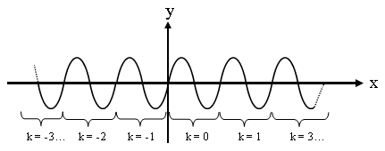

כאשר כל מחזור מייצג "התקדמות" של מעגל שלם וחזרה לאותה זווית, וממילא לאותו sinus של הזווית.

ח. פתרו את המשוואה: 

פתרון:

המחשבון יראה לנו:  {זכרו, אנו עובדים ברדיאנים.}

אולם אנחנו כבר יודעים שעלינו לפתוח מערכת "או":

 או 



ט. פתרו את המשוואה: 

פתרון:

מהמחשבון נקבל: 

ולכן:  או 

המשך:  

(כדאי לשים לב שמחזוריות הפתרון קטנה פי 2. כלומר עתה ה"גליוּת" צפופה יותר).

י. פתרו את המשוואה: 

פתרון:

 או 

 

 

תשובה זו נכונה ושלמה, אולם אין מקובל לכתוב אותה כך. כפי שאנו יודעים,

k הוא מספר שלם חיובי וגם שלילי. לכן איננו נוהגים לסמן "-" לפניו.

זו הסיבה שאנו יכולים להתעלם מהסימן ולכתוב:

תשובה:  

ניתן, כמובן, למצוא גם משוואות ריבועיות בסינוס, כמו: 

**שימו לב,**

ראשית חשוב להדגיש כי הכיתוב  משמעותו היא , כלומר **הסינוס עולה בחזקה ולא הזווית** **!**

יש לתת את הדעת ולשים לב להבדל:

 - הסינוס הוא בחזקת 2.

- ה- x הוא בחזקת 2.

יא. עתה נחזור ונפתור את התרגיל: 

פתרון:



קל מאוד לראות שזאת משוואה ריבועית אם נשכיל לערוך את ההצבה:

כך נקבל את המשוואה: 

ופתרונה: 

אולם אנו מחפשים את x, לכן:

עבור : 



עבור : 

כבר ראינו שאין פתרון כי הטווח של פונקציית הסינוס תמיד גדול מ- 1-.

תשובה: 

**בדיקת הבנה**

פתרו את המשוואות:

7. sin(3x) = -0.2

8. sin(5-2x) = 0.452

9. 3sin2x + 11sin x – 4 = 0

10. 

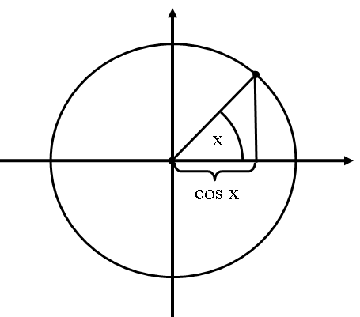



להזכירכם, הגדרנו גם פונקציה שיש לה היטל של ציר ה- x.

**cos x** - הוא רוחק ההיטל של הנקודה P במעגל היחידה על הציר האופקי מנקודת המרכז.

במילים אחרות: הפונקציה: cos x הוא המרחק בין הציר האנכי

לבין הנקודה P המתאימה לזווית x.

כדי להמחיש את הפונקציה ניתן דוגמה מספרית:

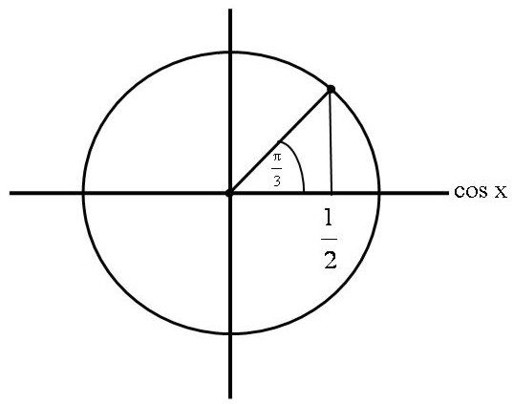



עבור הזווית  נקבל את הערך 

נסו לגלות בעצמכם מדוע. (רמז: )

וכמו שראינו בפונקציית הסינוס, גם כאן יש מחזור

של מעגל שלם, כלומר גם: 

גם לפונקציה זו חושבה טבלת ערכים הקושרים בין x ל- cos x , ואותה אנו מוצאים בזיכרון המחשבון.

גם בפונקציה זו אנו מוצאים סימטריה של ימין**,** שמאל**,** מעלה ומטה במעגל.

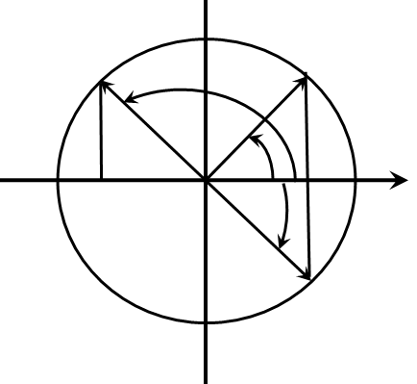אלא שכאן אנו רואים:



כלומר זוהי פונקציה זוגית.



כמו כן:

בדומה להוכחה שעשינו בפונקציית הסינוס, גם כאן ניתן להוכיח ש: 



את ההוכחה אשאיר לכם לבצע בכוחות עצמכם.

נעבור לפתור משוואות פשוטות:

יב. פתרו את המשוואה: 

פתרון:

לאור מה שלמדנו, אנו יודעים כי:

 או 

 

 

אין פתרון 

יג. פתרו את המשוואה: 

פתרון:

 או 

 

 

**בדיקת הבנה**

פתרו את המשוואות:

11. cos (4x) = cos (1-3x)

12. cos (x+1) = - cos 0.52

בדומה לפונקציית הסינוס גם פונקציית הקוסינוס ניתנת לפרישׂה:

















בדומה ל- sin x גם  או 

גם בפונקציה זו אנו רואים שלכל y יש שני ערכי x תואמים, כפי שראינו בפונקציית הסינוס, אך הם שונים במספר המקרים הקיצוניים ובערכם:

עבור y = 1 הערך המתאים הוא: x = 0 (הערך  כבר שייך למחזור השני.)

עבור y = -1 הערך המתאים הוא: 

גם כאן יש להוסיף את המחזוריות:

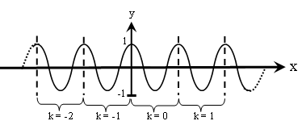

יד. פתרו את המשוואה: 

פתרון:

 או 

טו. פתרו את המשוואה: 

פתרון:

 או 

 

 

טז. פתרו את המשוואה: 

פתרון:

הפעם לפני שנתחיל לפתור את המשוואה, עלינו קודם לחלק ב- 2 כי אנו יודעים לחלץ מהמחשב רק ערכי פונקציות טריגונומטריות מבודדות ולא כפולות שלהן.

ולכן: 



מכאן:  או 

 

 

יז. פתרו את המשוואה:  בתחום: 

פתרון:

תחילה נבודד את ה- cos: 



נפתח מערכת "או":

 או 

 

 

כדי לקבל את הפתרונות בתחום המוגדר:

נתחיל עם k = 0:  

k = 1 :  

 

k = 2 :    

k = 3:  

לא בתחום לא בתחום

k = -1:  

 

k=-2:  

לא בתחום לא בתחום

קיבלנו 8 זוויות בתחום המבוקש.

יח. פתרו את המשוואה:  בתחום: 

פתרון:

על-ידי הצבה: 

נקבל: 

והפתרון:  

עבור t= -1.5 : אין פתרון

עבור t = 1: 

פתרון כללי: 

ובתחום: 

עבור 

עבור 

עבור 

הצבות נוספות של k יהיו מחוץ לתחום.

**בדיקת הבנה**

פתרו את המשוואות:

13. cos x = 0.8

14. cos (3x-1) = -0.3

15. 3cos (3x+2) = 3

16. 

פתרו את המשוואות הבאות ומצאו את כל הפתרונות בתחום הנתון:

17. 4cos (2x+3) +3 = 5 -π<x<π

18. 2cos2 x + cos x -1 = 0 -2π<x≤2π

עד כאן למדנו את פונקציית הסינוס ואת פונקציית הקוסינוס, כל אחת בפני עצמה, וראינו כיצד ניתן לבצע פעולות פשוטות בעזרתן. הבה נבדוק האם יש קשר בין פונקציות אלה.

נתחיל בהצגת הפרישׂות של הפונקציות כפי שכבר ראינו:

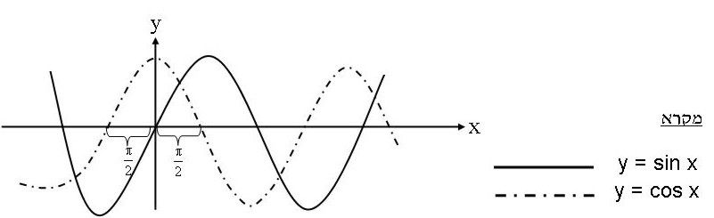

מקרא





מתוך הסתכלות, אנו מוצאים שיש הזזה אופקית של  בין הפונקציות.





כלומר: וההֶפֶך:

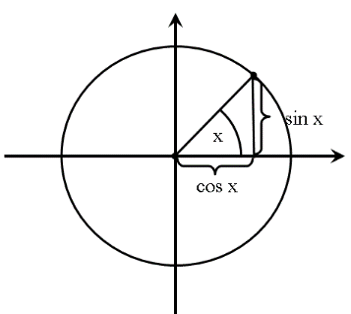

אם נתבונן במעגל היחידה (R=1), נוכל למצוא קשר נוסף:

לפי התבוננות במשולש שנוצר ולפי משפט פיתגורס,



כדי לסכם את הסימטריות והקשרים של הפונקציות נרכז את מה שכבר למדנו.

 

 

 



קשר נוסף מתקיים בין פונקציית הסינוס לקוסינוס. כדי לקבל קשר זה נגדיר פונקציה נוספת - היא פונקציית הטנגנס (Tangens) - ונכתוב אותה בקיצור: tan.



הגדרה:

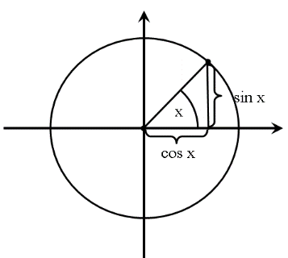

אם נתבונן שוב במעגל היחידה, ונחבר את הידע שרכשנו בנושא

שיפועים ונגזרות, נוכל לראות ששיפוע של ישר הוא, למעשה,

טנגנס הזווית של הישר עם ציר ה- x.



לכן שיפוע של זווית חדה הוא חיובי (גם סינוס וגם קוסינוס חיוביים), ושיפוע של זווית קהה הוא שלילי (סינוס חיובי וקוסינוס שלילי).

מכאן גם נבין מדוע כאשר הישר מאונך לציר ה- x, השיפוע אינו מוגדר,

ואין פונקציה, כי עבור זווית ישרה: , והחילוק אינו מוגדר !

כלומר:  לא מוגדר (יש אסימפטוטה ב- )

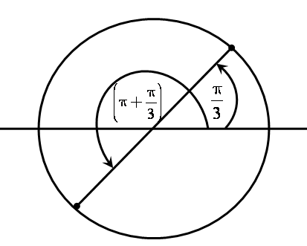קל גם לראות שלפונקציה מחזוריות של מחצית המעגל

כי שיפוע הזווית  זהה בדיוק לשיפוע הזווית 

פרישׂה של פונקציה זו תראה לנו:













כפי שכבר הזכרנו, אנו רואים שהמחזור של הפונקציה היא של .

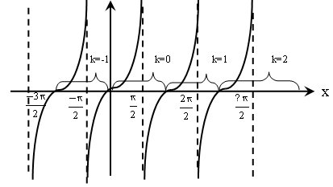



כמו כן אנו רואים שבשונה מהפונקציות הטריגונומטריות שכבר הכרנו:

1. בכל מחזור הפונקציה היא חד-ערכית, כלומר: לכל y מתאים x אחד בלבד.

2. טווח הפונקציה הוא אינסופי כי ככל שמתקרבים לאסימפטוטה, הפונקציה עולה או יורדת לאינסוף.

נעבור לפתרון משוואות פשוטות:

יט. פתרו את המשוואה: 

פתרון:

בעזרת מחשבון: 

כ. פתרו את המשוואה:  בתחום: 

פתרון:

על ידי העברת אגפים: 



בעזרת מחשבון: 

פתרון כללי: 

והצגת k כדי לקבל ערכים בתחום:

k = 1 ⇐  לא בתחום

k = 0 ⇐ 

k = -1 ⇐ 

k = -2 ⇐ 

k=-3 ⇐  לא בתחום

**בדיקת הבנה**

פתרו את המשוואות:

19. tan x = 2

20. 3tan(2x) + 4 = 1 - π<x<0

בעזרת פונקציה זו אנו יכולים גם לפתור משוואות המערבות סינוס וקוסינוס.

לדוגמה:

כא. פתרו את המשוואה: 

פתרון:

על-ידי העברת אגפים: 

וחילוק ב- - 3cos x : 





לעִתים נמצא שיש צורך לפתור משוואות בהם יש יותר מפונקציה טריגונומטרית אחת.

כב. פתרו את המשוואה: 

פתרון:

תחילה נעביר אגפים: 

נוציא גורם משותף: 

מקבלים מערכת "או" :

 או 

שימו לב, מקרה קיצוני

 

 





כג. פתרו את המשוואה: 

פתרון:

במקרים כאלה יש להשתמש בזהות: 

ועל ידי העברת אגפים: 

או: 

שני הפיתוחים טובים לצורך התרגיל (כדי להגיע למשוואה עם פונקציה מתמטית אחת).

אנו נבחר (באופן שרירותי) בפיתוח הראשון.

המשוואה: 

ועל ידי הצבת הפיתוח הראשון: 







 או 

   

כד. פתרו את המשוואה:  בתחום: 

כאן נבחר דווקא בפיתוח השני שהראינו, כי קל יותר להעביר את המשוואה לקוסינוס מאשר לסינוס.

מקבלים:  



נציב:  ונקבל: 

הפתרון: 

  לא מתאים

 או 

 

עבור k = -1:  (לא בתחום) 

עבור k = 0:  

עבור k = 1 :  

עבור k = 2:   (לא בתחום)

**תרגול עצמי**

פתרו את המשוואות הבאות:

21. 3sin x + 5cos x = 0

22. sin(3x) = 3sin(3x) cos x

23. 5sin2x + 3cos2x – 4 = 0

24. cos2(3x) – 2sin (3x) = 0 בתחום: -π<x<2 π

25. cos2x = -sin x cos x

26. 2tan(4x) + 4 = -2 בתחום: - π<x<0

27. 3sin2x – 4sin x +1 = 0 בתחום: -2 π≤x≤2 π

28.

29. 4sin2x = 1

נוסחאות לסכום ולהפרש של זוויות

כדי להרחיב את יכולת השימוש שלנו בפונקציות שלמדנו, פותחו נוסחאות לסכום ולהפרש של זוויות.



נוסחאות אלה סייעו רבות בבניית טבלת ערכי הקשר בין הזווית לסינוס שלה.

לדוגמה:

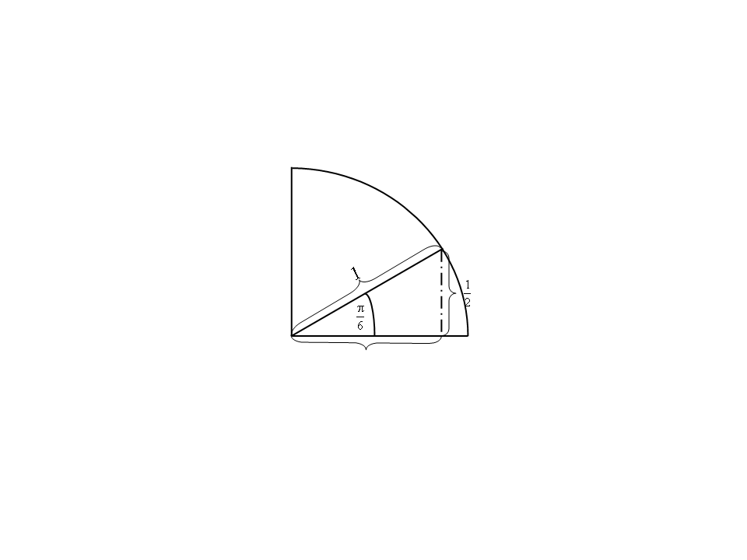ראינו מתוך הגיאומטריה ש: . שימוש פשוט בפיתגורס על אותו משולש יֵרָאה: 

ואם רוצים לחשב את , כל שעלינו לעשות הוא להציב את

הערכים המתאימים בנוסחת הסכום: 

נקבל: 



תוצאה של נוסחאות הסכום היא נוסחאות לזוויות כפולות:

עבור  



עבור  



על פי הזהויות: 



ניתן גם לקבל:



או: 

טיפ תזכורת: הפונקציה הנעלמת מקבלת – 1 , והשנייה מוכפלת.









לסיכום:

שימו לב, בעזרת נוסחאות אלה ניתן לפתור משוואות. הן אינן

מופיעות בדף נוסחאות תִּקני, לכן יש לזכור אותן היטב.

נדגים שימוש בנוסחאות אלה:

כה. פתרו את המשוואה: 

פתרון:

לפי נוסחת הזווית הכפולה : 



 או 

 



כו. פתרו את המשוואה: 

מכיוון שבתרגיל מופיעה פונקציית הסינוס, כדאי להשתמש בזהות: 

כדי להגיע למשוואה עם פונקציה טריגונומטרית אחת.

פתרון:









 או 

 



כז. פתרו את המשוואה: 

משוואות מסוג זה (כלומר: יש בהן  והן שוות לקבוע) קלות לפתירה על ידי

העלאת המשוואה בריבוע.

פתרון:



הצבה של -: 

ולפי זווית כפולה: 

 או 

 

כח. פתרו את המשוואה: 

פתרון:

לפי זהות של זווית כפולה: 

מכאן יש שתי אפשרויות פתרון:

אפשרות א': שימוש בנוסחה: 

ואז: 



 או 

עבור :

 או 

 

עבור :

 או 

 

אפשרות ב': 

על ידי חיסור הסינוסים: 



 או 

ומקבלים אותן התוצאות.

איך נפרק את הביטוי cos (2x) ?

1. אם הביטוי הנוסף הוא sin x ← נפרק ל: 1-2sin2 x

2. אם הביטוי הנוסף הוא cos x ← נפרק ל: 2cos2 x-1

(קשה להכליל בפתרון משוואות אבל כמעט תמיד זה עובד)

**תרגול עצמי**

פתרו את המשוואות הבאות:

30. 

31. 

32. 

33. 

34.  (הדרכה: פרקו את פונקציית הטנגס והגיעו למשוואה "דו ריבועית".)

35. 

36. 

37.  בתחום: 0≤x≤2π

38. 

עוד קבוצת זהויות קיימת כדי לעזור לנו לפתור משוואות:



בדרך כלל לא נזדקק לנוסחאות אלה בחישובינו, אולם כדאי לדעת שנוסחאות אלה קיימות לצורך פתרון משוואות, כמו:

כט. פתרו את המשוואה: 

פתרון:

על ידי חיבור האיברים הראשון והשלישי נקבל:







 או 

 

  

**תרגול עצמי**

פתרו את המשוואות:

39. sin (4x) + sin x =sin (2x) + sin (5x)

40. 

41. cos x – sin x = sin (5x) – cos (5x) .

**חקירת הפונקציה הטריגונומטרית**

אם נחזור לתחילת הפרק, ניזָכֵר כי מטרתנו הייתה הפונקציה המחזורית וחקירתה. עד כה למדנו פעולות פשוטות בפונקציה המחזורית. כעת יש בידינו הכלים לחקור אותה.

נגזרת של פונקציית סינוס:

כבר ראינו שנגזרת של פונקציה מחושבת על פי הכלל: 

עבור: 

בפונקציה**:** y = sin x

נקבל**:** 



כאשר h →0: 

ובזוויות קטנות מתקיים**:**  (נסו עבור )

ולאחר הצבה**:** 

אחרי חיסור**:** 

ואחרי חילוק**:** 

כלומר:



לפי אותו רעיון:



כדאי לנסות באופן עצמאי.

בדרך כלל אין קושי לגזור פונקציות טריגונומטריות, אך **חשוב מאוד** לשים לב לכל כללי הגזירה שלמדנו: נגזרת מכפלה, נגזרת מנה ובעיקר נגזרת מורכבת !

דוגמאות:

ל. גזרו את הפונקציות הבאות:















פתרון:

גזירה פשוטה**:** 

גזירה מורכבת: 



לפי זהות זווית כפולה: 



נגזרת מכפלה:



לפי הזהות:



נגזרת מנה:

בתרגיל זה פתרנו, למעשה, את הנגזרת של פונקציית הטנגנס. כבר ראינו ש: , ומעתה:



המשך הפתרון:



u היא פונקציית

מכפלה.

(תוצאה "לא נחמדה" אבל לפעמים "זה מה יש"...)



ריכוז נגזרות:

 (cos x)' = -sin x (sin x)' = cos x

**תרגול עצמי**

גזרו את הפונקציות הבאות:

42. y = 2cos x + sin x 49. 

43. y = cos2 x 50. 

44.y = 4x2 + cos2 (3x) 51. 

45. y = cos (2x) sin2 x 52. 

46.  53. 

47.  54. 

48.  55. 

עתה נעבור לחקירת הפונקציה הטריגונומטרית בדיוק לפי המתכונת שלמדנו בפונקציות האחרות.

לא. חקרו את הפונקציה:  בתחום: 

פתרון:

ריכוז תוצאות:

תחומי הגדרה: 

נקודות חיתוך עם הצירים: 

נקודת קיצון: 

אסימפטוטות: אין

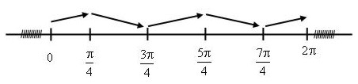תחומי עלייה וירידה:

שִׂרטוט

תחום הגדרה:

התחום נקבע בשאלה, לכן הוא: 

נקודות חיתוך עם הצירים:

עבור  

הנקודה היא: 

עבור  





עבור k=0: 

עבור k=1: 

עבור k=2: 

עבור k=3: 

עבור k=4: 

עבור k=5:  לא בתחום

עבור k=-1:  לא בתחום

הנקודות הן: 

נקודות קיצון:









 או 

 

עבור k = 0:  לא בתחום 

עבור : k = 1  

עבור k = 2:   לא בתחום

קיבלנו 4 תשובות. נמצא לכל אחד את ערכי y המתאימים**:**









והנקודות הן: 

אסימפטוטות:

בפונקציה זו אין נקודות אי הגדרה, לכן ברור לנו שאין אסימפטוטה אנכית.

כמו כן הפונקציה היא בתחום סגור. מכאן שאין גם אסימפטוטה אופקית.

תחומי עלייה וירידה:























נציג את נקודות הקיצון:

בתחום:הפונקציהעולה**.**

בתחום: הפונקציה יורדת**.**

בתחום:הפונקציהעולה.

בתחום: הפונקציהיורדת**.**

בתחום:  הפונקציה עולה**.**

שִׂרטוט:

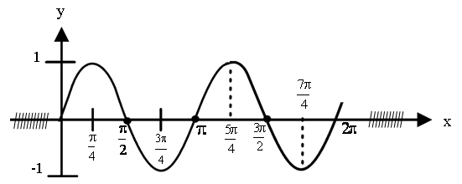

משִׂרטוט פונקציה זו (בהשוואה לפונקציה שבנינו: y = sin x) אנו יכולים לראות את השפעת כפולת הזווית על צפיפות הגל.

נסו בעצמכם לחקור את הפונקציה:  ולראות את ההשפעה של הכפלה בשבר על צפיפות הגל. (אל דאגה, יש פחות נקודות ותחומים).

מדוגמה זו אנו לומדים את הקושי העיקרי של חקירת פונקציות טריגונומטריות. עלינו לתת את הדעת בזמן הפתרון על **כל** הפתרונות בתחום, ולפעמים נדרשת "עבודה שחורה".

הקושי השני הוא שלעתים יש צורך להשתמש בזהויות שלמדנו,

כדי למצוא פתרונות כמו בדוגמה הבאה:

לב. חקרו את הפונקציה:  בתחום: 

פתרון:

ריכוז תוצאות:

תחום הגדרה: 

נקודת חיתוך + קצה:



נקודת קיצון: 

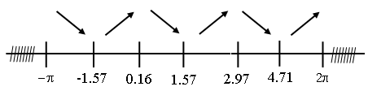אסימפטוטות: אין

תחומי עלייה וירידה:

שִׂרטוט

תחום ההגדרה: נתון בשאלה 

נקודות חיתוך עם הצירים:

עבור : 

והנקודה היא: 

עבור : 

לפי הזהות







הצבה של  וסידור**:** 

פתרון המשוואה הריבועית:

 

|  |  |  |  |  |  |
| --- | --- | --- | --- | --- | --- |
| כלומר: |  | | או |  | |
|  |  |  |  |  |  |
| עבור k=0: |  |  |  |  |  |
| עבור k=-1: |  |  |  |  |  |
| עבור k=1: |  |  |  |  |  |

במקרים שבהם התחום נתון, כדאי למצוא גם את ערכי ה- y של נקודות הקצה:





נקודות חיתוך: 

נקודת קצה: 

נקודת קיצון:













 או 

 

 

עבור k = 0:    

עבור k = 1:    

עבור k= -1: כל התוצאות אינן בתחום.

חישוב ערכי y:











נקודות הקיצון: 

אסימפטוטות**:** אנכיות – אין כי הפונקציה מוגדרת בכל התחום.

אופקיות – אין כי היא מוגבלת בתחום.

תחומי עלייה וירידה:

1.57-

0.16

1.57

2.97

4.71

0

1

2

4

5

2-







בתחום:   הפונקציה יורדת.

בתחום:   הפונקציה עולה.

בתחום:   הפונקציה יורדת.

בתחום:   הפונקציה עולה.

בתחום:   הפונקציה יורדת.

בתחום:   הפונקציה עולה.

שִׂרטוט:

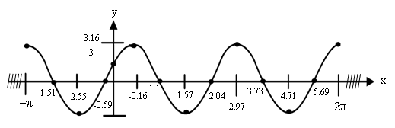

לג. חקרו את הפונקציה:  בתחום: 

פתרון:

ריכוז תוצאות:

תחום הגדרה: 

נקודות חיתוך עם הצירים: 

נקודות קיצון: אין

אסימפטוטות: אין

תחומי עלייה וירידה:





שִׂרטוט

תחום הגדרה: 

נקודות חיתוך עם הצירים:

עבור : 

הנקודה היא: (0,0)

עבור : 



הפתרון  הוא מִיָדי. פתרונות נוספים אינם בתחום חומר הלימוד, ולכן נדלג עליהם.

(למתקדמים: ניתוח השיפועים מראה כי אין פתרונות נוספים.)

נקודות קצה:





נקודות קיצון:









אסימפטוטות: אנכיות – אין. הפונקציה מוגדרת בכל התחום.

אופקיות – אין. הפונקציה מוגבלת בתחום.

תחומי עלייה וירידה:

מכיוון שאין אסימפטוטות ואין נקודות קיצון, נציב רק נקודה אחת: 



הפונקציה עולה בכל תחום הגדרתה.

כאשר יש כל כך מעט נתונים, כדאי מאוד לבדוק גם קעירות:







ובתחום ההגדרה:     



0



1-

1

5

5-





קעירות כלפי מטה**:** 

קעירות כלפי מעלה**:** 

קעירות כלפי מטה**:** 

קעירות כלפי מעלה**:** 

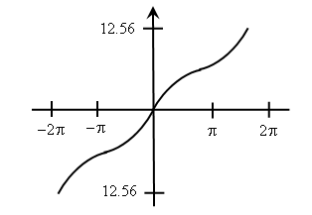

שִׂרטוט**:**

לד. חקרו את הפונקציה**:**  בתחום: 

פתרון:

טבלת תוצאות:

תחום הגדרה:  

נקודות חיתוך צירים: אין

נקודות קיצון: 

אסימפטוטות אנכיות: 

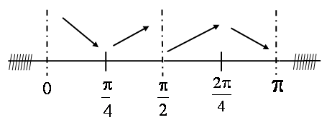

0









תחומי עלייה וירידה:

שִׂרטוט

תחום הגדרה: 

אולם יש לבדוק את ההגדרה בתוך התחום:







ובתחום ההגדרה: 

נקודות חיתוך צירים:

עבור x = 0: הפונקציה לא מוגדרת.

עבור y = 0:  אין פיתרון.

כלומר אין נקודות חיתוך עם הצירים בתחום.

נקודות קיצון:













 או 

 

ובתחום המבוקש:   (בדקו)

ערכי y של נקודות הקיצון: 



הנקודות הן:  

אסימפטוטות: אנכיות: 

אופקיות: אין – התחום מוגבל.

תחומי עלייה וירידה:



0







3

2

1

0.5



בתחום:   הפונקציה יורדת.

בתחום:   הפונקציה עולה.

בתחום:   הפונקציה עולה.

בתחום:   הפונקציה יורדת.

שִׂרטוט:

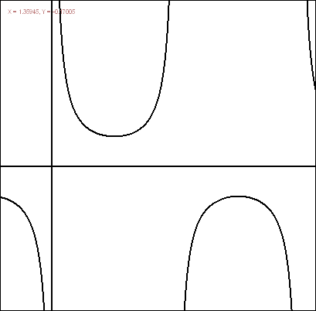

x

y

1

1-









**תרגול עצמי**

חקרו את הפונקציות הבאות ושרטטו סקיצה של גרף הפונקציה.

56. y=sin 3x בתחום: 

57. y=2cos x-sin 2x בתחום: 

58. y= x-2cos2 x בתחום:  (בלי חישוב חיתוך ציר  )

59. y=sin (2x)+2cos x בתחום: 

60. נתונה הפונקציה:  בתחום: 

א. מצאו את האסימפטוטות האנכיות בתחום.

ב. מצאו נקודות קיצון בתחום.

ג. שרטטו סקיצה של הגרף בתחום.

61. מצאו נקודות פיתול וקעירות כלפי מעלה υ וקעירות כלפי מטה **∩** של הפונקציה:

 בתחום: 

# חקירה עם פרמטרים:

חקירת פונקציה טריגונומטרית עם פרמטרים אינה שונה במאומה מחקירת כל פונקציה אחרת עם פרמטרים. לכן נביא רק דוגמת פתרון אחת:

לה. לפונקציה:  יש נקודת קיצון: 

א. מצאו את a, b.

ב. מצאו עוד נקודת קיצון בתחום: 

פתרון:

א. כבר ידעתם שבסגנון כזה של שאלות יש, למעשה, שני נתונים:

 ו- 

לכן נתחיל בגזירה: 

ומכאן שתי משוואות**:**

משוואת הנגזרת: 

משוואת הנקודה: 

ממשוואה (1): 



הצבה במשוואה (2): 







ועל ידי הצבה ב- (1): 



ב. נחזור להציב בפונקציה: 

והנגזרת: 

נקודות קיצון: 

 או 

 

 

 נקודות חדשות

נקודה נתונה

מציאת ערכי y: 



נקודות הקיצון הנוספות בתחום: 

**תרגול עצמי**

62. נתונה הפונקציה: y=ax-tan (2x) בתחום:  . שיפוע המשיק לגרף הפונקציה בנקודה שבה x=0 הוא 2.

א. מה ערכו של a?

ב. מצאו את האסימפטוטות של הפונקציה.

ג. מצאו את נקודות הקיצון של הפונקציה.

ד. מצאו את תחומי העלייה והירידה של הפונקציה.

ה. שרטטו את גרף הפונקציה.

63. נתונה הפונקציה: f(x) = acos2 x- bx . המשיק לגרף הפונקציה בנקודה  מקביל לציר ה-x .

א. הוכיחו כי: a = -2b .

ב. נתון: a>0 . מצאו את שיעורי ה-  של נקודות הקיצון של הפונקציה.

ג. מצאו את תחומי העלייה והירידה של הפונקציה בתחום: .

64. נתונה הפונקציה: .  היא נקודת קיצון של הפונקציה.

א.מצאו את הפרמטרים a, b .

ב. חקרו את הפונקציה ושרטטו סקיצה בתחום: 

65. שיפוע הפונקציה:  בנקודה שבה  הוא .

א. מצאו נקודות קיצון ותחומי עלייה וירידה בתחום: .

ב. מצאו תחומי קעירות כלפי מטה וקעירות כלפי מעלה בתחום הנתון.

**משיק ונורמל:**

בהמשך למה שכבר למדנו, נראה כיצד ליישם את הבנת הפונקציה למציאת משיק ונורמל.

דוגמאות:

לו. מצאו את משוואת המשיק לגרף הפונקציה:  בנקודה: .

פתרון:



מציאת שיפוע: 

הצבה של **:** 

מציאת נקודה**:** 

והישר: 



לז. מצאו את משוואת הנורמל לפונקציה:  בנקודת החיתוך עם ציר ה- y.

פתרון:

נקודת החיתוך עם ציר y היא  .

עבור : 

כלומר הנקודה היא (0,1).

מציאת שיפוע הפונקציה: 





לכן שיפוע הנורמל: 

ומשוואת הנורמל: 





לח. א. מצאו את משוואות המשיקים לפונקציה:  בנקודה שבה ערך הפונקציה

הוא 3 בתחום: .

ב. מצאו את הזווית בין המשיקים שמצאתם.

פתרון:

א. נמצא את הנקודות בתחום הנתון:









 או 

 

 או  או  או 

ובתחום**:**  

עבור k = 0: 



והנקודות הן: 

מציאת השיפועים: 







והמשוואות: 1)





 (2





ב. חישוב הזווית בין הישרים:

עבור : 

0.90

0.99-

2.24

1.25

x



עבור : 



סה"כ הזווית בין הישרים: 

בדרך כלל מוסכם עלינו שכאשר מחפשים זווית בין ישרים, מתכוונים לזווית החדה, ולכן התשובה בדוגמה זו: 

**תרגול עצמי**

66. נתונה הפונקציה: . מהי משוואת המשיק לגרף הפונקציה בנקודה: ?

67. מצאו את משוואת המשיקים לפונקציה: y=sin (2x) בתחום:  כאשר ערך הפונקציה מתאפס.

*68.* נתונה הפונקציה: y=sin2 x+cos (2x) בתחום: . מצאו את משוואת המשיקים

העוברים דרך הנקודות שערכן הוא ½.

69. א. מצאו שתי משוואות משיקים לפונקציה:  בתחום: 

ב. מצאו את הזווית בין שני הישרים שמצאתם בסעיף א.

**מקסימום ומינימום מקומיים ומוחלטים**

את הרציונל של ההבדל בין מקסימום מקומי ומוחלט כבר הסברתי לעיל. לא אחזור על הדברים, אלא אביא רק שתי דוגמאות כיצד מיישמים את אותם עקרונות בפונקציה טריגונומטרית.

לט. מצאו את נקודות המינימום והמקסימום המקומיים והמוחלטים בפונקציה:

 בתחום: -1 < x < 3

פתרון:

1. מציאת נקודות קיצון: 



הפתרונות המתאימים לתחום שלנו: 

מציאת ערכי y : 

0.5-

1

0

1.23

2

1-

3

בדיקת תחומי עלייה וירידה:



כלומר הנקודה: (0,2) נקודת מינימום,

והנקודה: (1.23,3.33) נקודת מקסימום.

2. הצבת קצות התחום בפונקציה : 

וכן: 

כלומר נקודות הקצה הן: (-1,3.2) (3,-1.92)

3. על ידי השוואת ערכי y אנו מוצאים:

(1.23,3.33) נקודת מקס. מקומי ומוחלט

(0,2) נקודת מינ. מקומי

(3,-1.92) נקודת מינ. מקומי ומוחלט

(-1,3.2) נקודת מקס. מקומי

מ. מצאו את נקודות המינימום והמקסימום המקומיים והמוחלטים בפונקציה:

 בתחום: 

פתרון:

1. מציאת נקודות קיצון: 





לא מוגדר 

הפתרונות המתאימים לתחום שלנו: 

מציאת ערכי y : 

0.5-

1

0



4





בדיקת תחומי עלייה וירידה:



כלומר הנקודה: (0,3) נקודת מקסימום

והנקודה: ,-3) ( נקודת מינימום

2. הצבת קצות התחום בפונקציה: 

וכן: 

כלומר נקודות הקצה הן:

3. על ידי השוואת ערכי y אנו מוצאים:

(0,3) נקודת מקס. מקומי ומוחלט

 נקודת מינ. מקומי ומוחלט

 מינ. מקומי

 מקס. מקומי

**בדיקת הבנה**

70. מצאו את נקודות המינימום והמקסימום המקומיים והמוחלטים בפונקציות הבאות:

א. 

ב. 

ג. 

**נגזרת של פונקציה סתומה**

בפונקציה הטריגונומטרית עובדים אותם כללי נגזרת סתומה כמו שראינו כבר בפונקציות אחרות. גם כאן אקצר ואראה יישום של הכללים על שתי דוגמאות, מהם תשליכו לאחרות.

מא. מצאו את משוואת המשיק לפונקציה:  העוברת בנקודה: .

פתרון:

גזירה: 



הצבת הנקודה: 

והמשוואה: 



מב. מצאו את שיפוע המשיק לפונקציה:  בנקודה: 

פתרון:

גזירה: 



ואחרי הצבת הנקודה: 



**בדיקת הבנה**

71.מצאו את משוואות המשיקים לפונקציות הבאות בנקודה הנתונה.

א. 

ב.  

**אינטגרל של פונקציה טריגונומטרית:**

כמו שראינו לגבי חקירת הפונקציה שהיא אינה שונה במהותה ממה שכבר למדנו, כך גם לגבי האינטגרל.

ההבדל הוא בתוספת השימוש באינטגרלים המִיָּדיים שהם הפוכים לנגזרות שמצאנו:



דוגמאות למציאת אינטגרל לא מסוים:

מג. מצאו את האינטגרלים הלא מסוימים הבאים:



פתרון:

אינטגרל זה הוא מִיָּדי : 

חשוב לזכור לחלק במקדם של x: 





באינטגרלים כאלה יש צורך

להשתמש בזהויות מתמטיות

תחילה ורק אחר כך לבצע את האינטגרל.





על אף שהביטוי נראה מורכב, למעשה, הוא בנוי מאיברים פשוטים לאינטגרציה.

**בדיקת הבנה**

72.מצאו את האינטגרל הלא מסוים בתרגילים הבאים:

א. 

ב. 

ג. 

ד. 

ה. 

ו. 

ז. 

מכיוון שכבר למדנו בעבר מציאת פונקציה קדימה, אסתפק במספר מצומצם של דוגמאות ליישום הנושא במשוואות טריגונומטריות:

מד. נתונה פונקציה המקיימת:  וערכה בנקודה: x=0 הוא 1.

א. מצאו את הפונקציה.

ב. מצאו את f(1).

פתרון:

א. למציאת הפונקציה נתחיל באינטגרל:



הצבה של הנקודה: 



והפונקציה היא: 

ב. נציב x=1 ונקבל: 

מה. נתונה פונקציה המקיימת:  וערך הפונקציה בנקודת הקיצון ברביע הראשון

הוא 3. מצאו את הפונקציה: f(x)

פתרון:

תחילה נמצא את שיעורי x של נקודת הקיצון: 



נבצע אינטגרל: 

נציב את הנקודה: 



הפונקציה היא: 

מו. א. גזרו את הפונקציה:  והראו כי הנגזרת שווה ל: 

ב. נתונה פונקציה המקיימת:  ועוברת דרך הנקודה: 

פתרון:

א. גזירה: 



ב. מתוך הנגזרת שקיבלנו בסעיף א, אנו רואים שיש דמיון רב בין האינטגרל המבוקש

לנגזרת שמצאנו. כדי להשוות ביניהם יש לבצע תיקון של חלוקה ב- 2.

לכן: 

הצבת הנקודה:



**תרגול עצמי**

73. מצאו את הפונקציה המקיימת את הנגזרת הנתונה ועוברת דרך הנקודה הרשומה לשמאלה:

א.  

ב.  

ג.  

ד. מצאו את הפונקציה:f (x) אם נתון:  ו- f (0) =1

74. מצאו את הפונקציה המקיימת:  וערכה המקסימלי הוא 4.

75. א. גזרו את הפונקציה: 

ב. מצאו את הפונקציה המקיימת:  ועוברת דרך הנקודה: 

76. א. מצאו את תחום ההגדרה של הפונקציה: 

ב. מהי הפונקציה שנגזרתה:  ושעוברת דרך ראשית הצירים ?

גם את נושא מציאת השטחים כבר למדנו, לכן גם בנושא זה לא ארבה בדוגמאות.

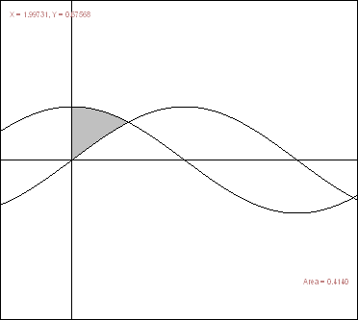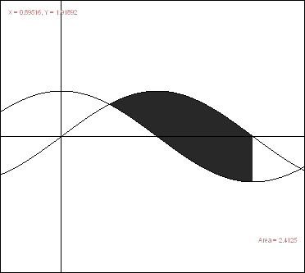

xx

y

מז. בציור מתוארים הגרפים של הפונקציות:  ו- 

א.מצאו את השטח האפור.

ב.מצאו את השטח השחור.

פתרון:

כבר למדנו שתחילה יש לשרטט את הפונקציות,

לזהות אותן ולמצוא את הגבולות.

y

זיהוי הפונקציות:



עבור :  ולכן 





עבור :  ולכן 

xx









א. מציאת גבולות:

 הוא חיתוך שתי הפונקציות, לכן: 





לפי מציאת שטח בין שתי פונקציות:





ב. כבר ראינו שבמקרה של שטחים כאלה נוח למצוא את השטח על פי:



נמצא את הגבולות:

מציאת x2: 



מציאת x3 : 



מתוך הציור רואים: 

לכן: 





מח. נתונות הפונקציות:  ו- 

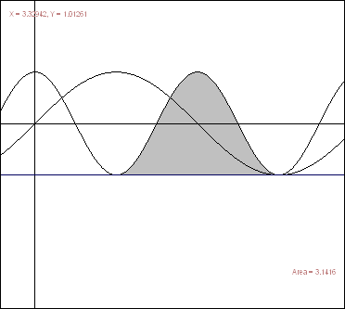

x

y

דרך נקודות המינימום של הפונקציות העבירו ישר.

א. מצאו את השטח הכהה.

ב. מצאו את השטח הבהיר.

פתרון:

קל לראות ש: 

ואילו: 

y

f(x)

א. מציאת גבולות: 

x2



x1

x



g(x)

הצבה של:  

פתרון המשוואה הריבועית:  



  

לא מתאים לתנאי השאלה

ומכאן:  

ב. כדי למצוא את השטח הבהיר עלינו להשתמש בידע קודם.



y

x

s2

s1







אנו יודעים שטווח הפונקציות הוא: 

לכן כאשר מחפשים את השטח בין

המשיק לפונקציות ובין הפונקציות,

1-

אנו יודעים שהמשיק ערכו: .

עתה נחלק את השטח לשניים: 

כדי למצוא את 1s עלינו למצוא את x3:







מתוך הציור אנו רואים כי**:** 

לכן: 







וכמובן, (איך אפשר בלי) דוגמה עם משיק.

מט. א. מצאו את משוואת המשיק לגרף הפונקציה:  בנקודה: 

ב. חשבו את השטח המוגבל בין המשיק, הפונקציה והישר: .

פתרון:

א. מציאת שיפוע: 



מציאת הנקודה: 

ומשוואת המשיק: 





ב. כדי למצוא את השטח המוגבל נשרטט סכֵמתית את הפונקציה ואת המשיק.

כדי לעשות זאת נוח ביותר להציב מספר ערכים**:**

|  |  |  |  |  |
| --- | --- | --- | --- | --- |
|  |  |  |  | D:\מלכה-ישראל\fig\fig36.png |
| 1 | 1 | 0 | 0 |
| 1.56 | 0.96 | 0.6 | 0.3 |
| 1.88 | 0.88 | 1 | 0.5 |
| 2.28 | 0.708 |  |  |

מציאת גבולות: x הוא היחיד החסר, והוא חיתוך המשיק עם הישר: 

לכן: 





כבר למדנו שכדי למצוא שטח כזה כדאי לבצע**:** 

ובמקרה שלנו:







[אל דאגה! – מכיוון שזו דוגמה פתורה, "העמסתי" עליה מס' קשיים ללמידה. אין זה אומר שתיתקלו בקשיים אלה כדבר שבשגרה.]

כעת נפנה לחישוב נפח גוף סיבוב:

נ. מהו נפח גוף הסיבוב הנוצר מסיבוב הפונקציה:  סביב ציר ה-x בתחום: ?

פתרון:

כפי שלמדנו כבר: 

ובמקרה שלנו:



תזכורת: 





**תרגול עצמי**

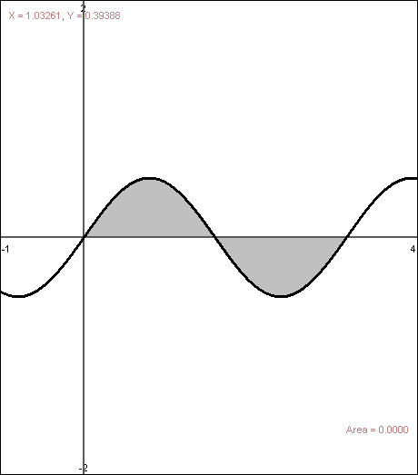

x

y

77. א. מצאו את נגזרת הפונקציה: y=sin2 x

ב. מהו השטח המוגבל על ידי גרף הפונקציה: y = sin x cos x

ועל ידי ציר ה- x בתחום: 0 < x < π ?

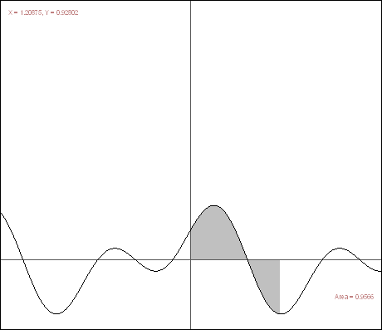

y

xx

78. מצאו את השטח המוגבל בין הפונקציה: ,

ציר ה- x, הישר  והישר העובר דרך נקודת המינימום

של הפונקציה (כפי שנראה בציור).

79. מצאו את השטח המוגבל בין הפונקציות:

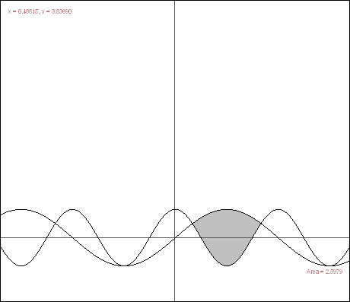

xx

y

 ו-  (כפי שנראה בציור).

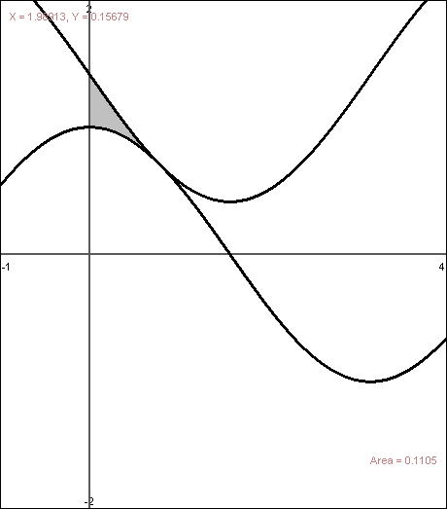

xx

y

80. נתונות הפונקציות:

f (x) = a - sin x , g (x) = cos x

לפונקציות יש משיק משותף בתחום: 0 < x < π

א. מצאו את הפרמטר a.

ב. מצאו את השטח המוגבל על ידי הפונקציות הנ"ל וציר ה-y .

xx

y

81. נתונות הפונקציות: y = x+sin x ו- y = x+1

חשבו את השטח המוגבל על ידי הגרפים

של הפונקציות הללו וציר ה- x .

82. א. הוכיחו כי אם y = cos x sin (2x) , אז y' = 6cos3x - 4cos x

ב. מצאו את השטח המוגבל על ידי גרף הפונקציה:

f(x) = 6cos3x - 4cos x , הישר:  וציר y.

83. א. הוכיחו כי נגזרת הפונקציה:  היא: 

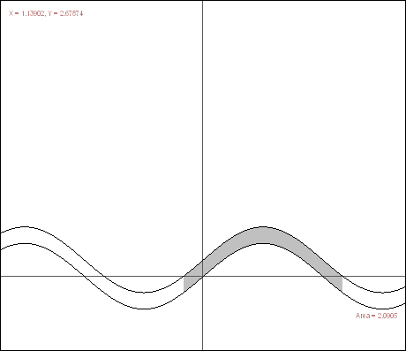

xx

y

ב. השטח המוגבל בין הפונקציות: 

ו-  (כפי שנראה בציור) , סובב סביב ציר ה-.

מהו נפח גוף הסיבוב שנוצר ?

**טריגונומטריה של מצולעים ושל גופים מרחביים**

טריגונומטריה במישור

לאחר שלמדנו על הפונקציה הטריגונומטרית באופן כללי, נעבור למקרים פרטיים ונראה את היישום של פונקציה זו במצולעים ובמרחב.

כאשר אנו עוברים לבחון מקרים אלו, אנו חוזרים לעסוק בזוויות המוכרות לנו, ועושים שוב שימוש במֵמד המעלה.

לכן בכל פעם שנעסוק ב**פתרון מצולעים או גופים מרחביים**, נעביר את המחשבון ל**מְמדים של מעלות** ונדאג שיופיע **על הצג Deg.**

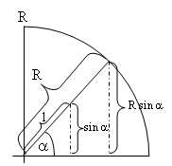

P

כדי להדגיש את ההבדל נכנה מעתה את הזווית כ-  ולא x.

אם נחזור לתחילת הנושא, נמצא שבהגדרת הזווית במעגל היחידה כבר הזכרנו שכאשר R≠1 , יש צורך להכפיל את אורך הקשת ב-R . באותו יחס יש להכפיל גם את סינוס הזווית. אם נתבונן במעגל, נראה כי עבור R כלשהו, מרחק הנקודה  מהציר האופקי הוא .

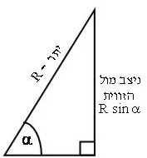נשרטט רק את משולש ישר הזווית:

באופן זה אנו מוצאים את הקשר בין הצלעות של כל משולש ישר זווית:



באותו אופן בדיוק (נסו באופן עצמאי):



וכבר מצאנו את הקשר: 

ולכן: 

ואחרי צמצום: 

כדי לתרגל את המבט שלנו על משולש ישר זווית נביא מספר מקרים ידידותיים:

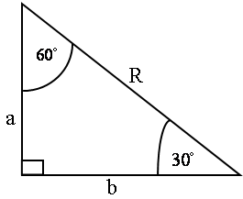נבחר משולש ישר זווית עם זווית בת 300 ואורך היתר הוא R.

מתוך מה שכבר ראינו, מתקיים: 

אבל אנחנו יודעים (מהגיאומטריה)

שהניצב מול °30 = מחצית היתר, כלומר: 

ולכן: 

עוד ניתן לראות ש- a הוא גם  (כי a הוא אורך הניצב ליד זווית )

ולכן גם: 

אם נפעיל את משפט פיתגורס על משולש זה, ניתן לראות:



ובהצבת : 





ומעתה: 



האמת היא שכבר אנו יכולים לראות שבאופן כללי קיימות הזהויות:





זהויות אלה כבר מוכרות לנו מהזהויות:

 

גם את  ואת  קל לחשב מתוך התוצאות שקיבלנו:





טריגונומטריה במשולשים ישרי זווית - הגדרות וזהויות:

  

 

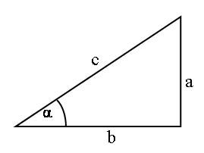

כדי לרכוש מיומנויות בסיסיות בפתרון משולשים ישרי זווית אביא כמה דוגמאות.

נא. מצאו את כל הצלעות והזוויות בציורים הבאים:

1. 2.



7



3

5

3



8

3. 4.

פתרון: [ שימו לב! Deg ]

1. נסמן על גבי השִׂרטוט את כל הנעלמים:





3







מציאת x: 



מציאת y: 



2. נסמן על גבי השִׂרטוט את כל הנעלמים:



7









מציאת x: 



מציאת y: 



3. נסמן על גבי השִׂרטוט את כל הנעלמים:



8









מציאת y: 



מציאת x: 



4. נשרטט את המשולש באופן נוח יותר,

5

3







ונסמן על גבי השִׂרטוט את כל הנעלמים:

מציאת : 









**בדיקת הבנה**

84. השלימו את הטבלה הבאה בהתאמה למשולש המשורטט משמאל:

C

A

B

**α**

**β**

**c**

a

**b**

|  |  |  |  |  |
| --- | --- | --- | --- | --- |
| a | b | c | α | β |
| 3 |  |  | 25 |  |
|  | 7 |  | 70 |  |
|  |  | 8 |  | 22 |
| 4 | 8 |  |  |  |
|  | 6 |  |  | 35 |
| 2 |  |  |  | 28 |
|  |  | 9 | 15 |  |
|  | 7 | 10 |  |  |
| 4 |  | 5 |  |  |
|  | 11 |  |  | 60 |

A

B

C

a

85. נתון משולש שווה שוקיים וישר זווית (ראו ציור) ונתון:.

מצאו את כל הצלעות והזוויות של המשולש.

לאחר שרכשנו מיומנויות בסיסיות, נעבור לפתרון מצולעים המתפרקים למשולשים ישרי זווית.

בדומה להוכחות בגיאומטריה, גם בפתרון תרגילים בטריגונומטריה כדאי תמיד לצאת מהגודל המבוקש ולברר מה נדרש כדי למצוא אותו.

וכך לעבוד ברגרסיה (בצעידה לאחור) עד שמגיעים לגדלים ידועים.

בפתרונים הבאים נראה כיצד מיישמים אסטרטגיה זו.

נב. במשולש שבציור נתון:

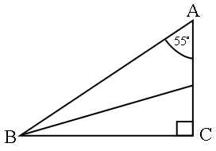

D

BD חוצה זווית, ואורכו 10 יחידות 

מהן צלעות המשולש ABC ?

פתרון:

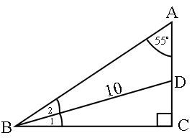תחילה כמובן יש לשרטט את המשולש

ולהשלים על גבי השִׂרטוט את הנתונים.

אסטרטגיה:

כדי למצוא את הצלעות במשולש ישר זווית עלינו לדעת:

א. גודל זווית חדה במשולש.

ב. אורך צלע אחת.

מתוך הנתונים אנו רואים שנתון: BD = 10. לכן נתחיל את הפתרון דרך משולש ישר זווית BDC. אולם כדי למצוא דרך משולש זה את אורך BC, דרושה לנו זווית חדה במשולש BDC שאותה קל לחשב.

עכשיו נוכל לפתור את השאלה.

תחילה נחשב את זווית B1:





BD- ח"ז

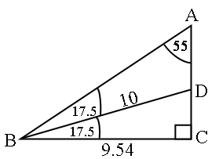נוסיף את הנתון החדש לציור,

ומכאן נחשב את צלע BC:





עתה נעבור למשולש ABC:





ובאותו משולש:





והתשובה:



לסיכום – במצולעים המתפרקים למשולשים יישרי זווית

1. נאתר את המשולש ישר הזווית עפ"י הנתונים.

ב. נמצא את הנדרש על פי צלע וזווית.

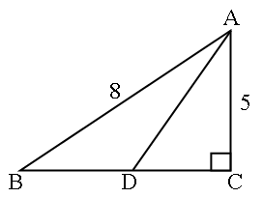נג. במשולש שבציור נתון:

AD – תיכון

AC = 5 AB = 8

מהו אורך התיכון AD ?

פתרון:

כדי למצוא את AD

עלינו לפתור את משולש ADC , כלומר

עלינו למצוא זווית חדה במשולש זה,

או למצוא עוד צלע (למשל CD ).

אסטרטגיה:

מאחר שאין לנו כל מידע על זוויות המשולש,

ננסה למצוא את DC עליו יש לנו מידע כלשהו.

אנו יודעים כי: . אם נדע את BC, נוכל לפתור את התרגיל.

את BC נמצא דרך משולש ABC עליו יש לנו כבר מספיק מידע.

עתה ניגש לפתרון:

(ניתן לפתור את BC בעזרת פיתגורס. אנו עוסקים בטריגו, ולכן נמצא אותו דרך יחסים טריגונומטריים, אולם אין בכך הכרח !)

במשולש ABC:

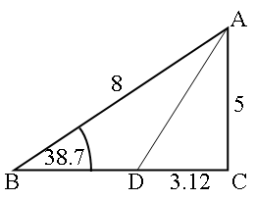 



באותו משולש: 



אולם אנו מעוניינים ב- DC: 

ומכאן:



נד. משקיף עומד על גג בניין שגובהו 25 מטר. במרחק 100 מטר ממנו נמצא מגדל שגובהו 95 מטר.

1. באיזה זווית עומק המשקיף רואה את תחתית המגדל ?

2. באיזה זווית גובה המשקיף רואה את ראשו ?

3. מהי זווית הראייה בה המשקיף רואה את המגדל ?

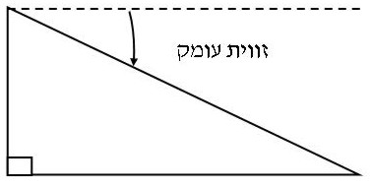כדי לפתור תרגיל זה יש להכיר את המושגים

המופיעים בו:

זווית עומק היא הזווית שבין האופק כלפי מטה.

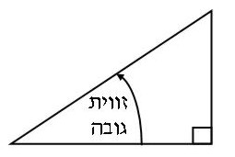

זווית גובה היא הזווית שבין האופק כלפי מעלה.

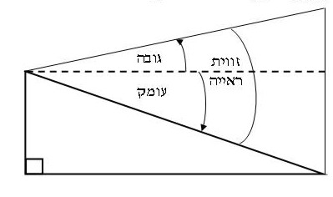

**אובייקט**

זווית ראייה היא הזווית שבה נראה כל האובייקט.

פתרון:





F

D

C

B

A

95

70

25

25

100

כאשר מעבירים את קו האופק BF,

מקבלים שני משולשים ישרי זווית

ושתי זוויות חדות.

1. מתוך הגיאומטריה אנו יודעים: 

לכן: BF=100 FD=25

וחישוב זווית : 



זוהי זווית העומק.

2. גובה המגדל מעל האופק הוא: 95-25=70

ובמשולש BAF: 



זוהי זווית הגובה.

ג. זווית הראייה היא חיבור של ,

לכן: 

זוהי זווית הראייה.

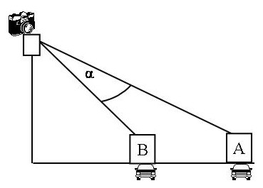נה. מכשיר אכיפת שמירת מרחק בין מכוניות מודד את

מהירות מכונית B ואת הזווית . אם הנהג במכונית B

אינו שומר על מרחק ראוי, מצלמה תופעל, והתמונה תועבר

למשטרה. מה צריכה להיות הזווית המינימלית כדי

שהמצלמה תופעל, אם ידוע שמהירות מכונית B היא 50 קמ"ש,

ויש לשמור על מרחק של לפחות 25 מטר אחר מכונית A,

B מרוחקת 30 מטר מהמכשיר, והוא ניצב על עמוד בגובה 4 מטרים ?

פתרון:

כדי לחשב את α עלינו לחפש משולש ישר זווית שיכיל זווית זו.

משולש זה הוא DCA. אולם זווית  היא רק













25

30



חלקית במשולש זה. לכן עלינו להוסיף את .

עתה ניתן לראות כי כדי לקבל את  יש צורך

בכל זווית D ובזווית  ואז: .

את הזוויות  קל לחשב:









ולכן: 

**בדיקת הבנה**

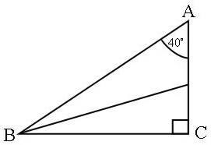

D

86. במשולש שבציור נתון:

BD חוצה זווית, ואורכו 9 יחידות 

מהן צלעות המשולש ABC ?

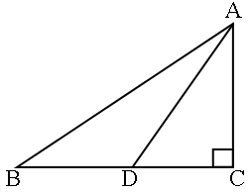87. במשולש שבציור נתון:

AD – תיכון

*3יח' =* AC *7יח' =* AB

מהו אורך התיכון AD ?

88. בקר תעופה רואה שני מטוסים A ו- B המתקרבים לנחיתה.

בקר

B

A







שניהם נמצאים בגובה *1* ק"מ. מרחק נחיתה אופקי

הוא *5* ק"מ מנקודת הבקרה. כדי שיוכלו לנחות

בבטחה זה אחר זה, דרוש מרחק אופקי ביניהם של *25* ק"מ .

מהי זווית הראייה  בה רואה הבקר את שני המטוסים במצב זה ?

נו. במשולש שווה שוקיים אורך השוק גדול פי 1.8 מאורך הבסיס. מהן זוויות המשולש ?

A

C

B

D

פתרון:

כדי לחשב את זוויות המשולש יש תחילה

ליצור משולשים ישרי זווית. על ידי הורדת

הגובה במשולש שווה שוקיים אנו יוצרים

שני משולשים ישרי זווית. ולפי משפטי

משולש שווה שוקיים, אנו יודעים כי הגובה הוא גם תיכון.

כדי לבטא את הנתון שאורך השוק הוא פי 1.8 מהבסיס,

נוח להציב את אורך הבסיס כ- 2x,

ואז אורך השוק הוא 3.6x.

A

C

B

D



3.6x

3.6x

x

x

אמנם לא ניתנים אורכים מספריים בשאלה, אולם אין

לחשוש, כי אנו זקוקים ליחסים בין הצלעות

ולא לגודלם המוחלט.

לכן: 



ומכאן: 



α

X

נז. במשולש שווה שוקיים נתון שהגובה לשוק היא a, וזווית הבסיס היא α.

הביעו באמצעות α ו- a את צלעות המשולש.

מסיבות שעדיין לא מצאתי, לומדים חוששים מבעיות הבעה על אף ששאלות אלה חוסכות תרגילי חישוב, ולמעשה, קל יותר לפתור אותן.

y

y

β

a

x

α

פתרון:

נסמן את צלעות המשולש ב- x, y ואת הנתונים:

כדי למצוא את x: 



למציאת y עלינו למצוא תחילה את המשולש ש- y נמצא בו כצלע, כלומר במשולש העליון, ונסמן את זווית הראש כ- β.

חישוב β: 

ואז: 



מכיוון שנתבקשנו להביע את הצלעות רק באמצעות α, a,

נציב את זווית  שמצאנו: 

נח. נתון משולש ששתיים מצלעותיו הן באורך a ,b. ונתון שהזווית ביניהן היא .

הביעו את שטח המשולש באמצעות .

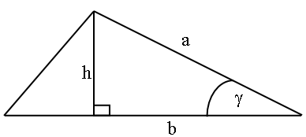פתרון:

נשרטט משולש כלשהו:

שטח המשולש, כפי שלמדנו בעבר,

כאשר h גובה: 

נבטא את h באמצעות γ ו- a על פי: 

ולכן: 

הצבה בנוסחה (1): 

בזאת הוכחנו את הנוסחה למציאת שטח משולש:



**ובמילים:**

**בדיקת הבנה**

89. במשולש ישר זווית אורך היתר גדול פי 1.4 מאחד הניצבים.

א. מצאו את זוויות המשולש.

ב. מצאו את היחס בין הניצב השני לבין היתר.

90. במשולש שווה שוקיים נתון שהגובה לשוק הוא a , והזווית בין הגובה הנ"ל לבסיס היא α.

א. הביעו באמצעות α ו- a את צלעות המשולש.

ב. הביעו את שטח המשולש בעזרת הנוסחה: 

**תרגול עצמי**

A

C

B





91.  הוא חוצה זווית במשולש ישר זווית ABC נתון:



מצאו את היקף המשולש ואת שטחו.

A

92. במשולש ישר זווית ABC נתון:









B

מצאו את היקף המשולש ואת שטחו.

C

93. אדם שגובהו *1.8* מטרים עומד על גבעה ורואה בסיס של מגדל הניצב *100* מטר ממנו בזווית עומק של , ואת ראש המגדל הוא רואה בזווית גובה של .

א. מה גובה המגדל ?

ב. מה גובה הגבעה ?

94. במשולש ישר זווית גדול אחד הניצבים פי  מהגובה ליתר.

א. חשבו את זוויות המשולש.

ב. חשבו את היקף המשולש אם נתון שאורך היתר הוא  ס"מ.

95. במשולש שווה שוקיים  היא זווית הראש, ואורך הבסיס הוא .

הביעו את היקף המשולש ואת שטחו באמצעות  ו- .

96. במשולש שווה שוקיים  היא זווית הראש, ואורך הגובה לבסיס הוא .

הביעו את היקף המשולש ואת שטחו באמצעות  ו- .

B

C







1.1

A

97. במשולש ABC נתון:



הביעו את היקף המשולש ואת שטחו באמצעות  ו- .

ונעבור למרובעים:

B

C





A

נט. האלכסון במלבן שבציור גדול פי 1.3 מאורכו.

נתון: AB=a

א. הביעו את BC בעזרת a.

ב. מה הזווית בין האלכסונים ?

פתרון:

תחילה נשרטט את המלבן עם כל הנתונים עליו.

א. כדי למצוא את BC עלינו למצוא תחילה

את אחת הזויות במשולש ABC:

B

C





A















ב. כדי למצוא את הזווית בין האלכסונים נשרטט תחילה את שני האלכסונים:

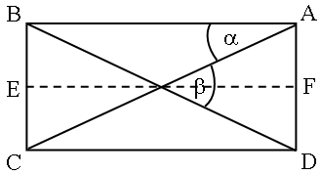

יש כמה דרכים לחשב את זווית .

אחת מהן היא להעביר ישר מקביל ל- AB

שעובר דרך מפגש האלכסונים (ישר EF ).

ישר זה חוצה את זווית β (נסו להסביר למה).

 (זוויות מתחלפות)



ס. במעוין ABCD הורידו אנך מנקודה O לצלע AD.

C

B

D

A

E

O

נתון: 3 יח'=AD 1יח'=EO

מהם אורכי האלכסונים ?

פתרון:

B

D

A

E



C

O

מכיוון שכל ארבעת המשולשים הנוצרים במעוין,

הם ישרי זווית וחופפים, כדאי להתמקד רק באחד מהם.

טבעי שנתמקד במשולש ADO.

כדי למצוא את אורכי האלכסונים דרושה לנו זווית α.

D

E





3

3-x

x

1

O

A

נתבונן במשולש ישר זווית AOD.

מחישובי זוויות בגיאומטריה

אנו יודעים כי: 

שני שיקולים צריכים להנחות אותנו עכשיו:

1) אנו עובדים עם משולשים ישרי זווית, ולכן עלינו לבחור משולש ישר זווית עם הזווית α.

2) AD היא צלע במשולש AOD, ו- EO היא צלע במשולשים AEO, DEO.

לכן כדי למצוא את זווית α עלינו להתבונן בשני המשולשים ולהציב נעלם נוסף: EA = x.

מתקבלות שתי משוואות:

במשולש AOE: 

במשולש DOE: 

ומכאן: 





ופתרון המשוואה הריבועית:

 

(שימו לב ששניהם משלימים ל- 3, ובעצם, זוהי אותה תוצאה.

ההבדל הוא למי אנו קוראים ;α לזווית  או ל- )

וההמשך ברגרסיה:

ממשולש AEO נקבל : 



למציאת האלכסונים נתבונן במשולש AOD :













סא. בטרפז שווה שוקיים נתון שהבסיס הגדול הוא פי 1.5 מהבסיס הקטן, והשוק היא פי 1.2 מהבסיס













B

C

A

D



הקטן. מהן זוויות הטרפז ?

פתרון:

תחילה נשרטט:

(הצבת הנתונים בעזרת נעלם)

















B

C

A

D

F

E



כדי למצוא את הזווית עלינו "לבנות"

משולש ישר זווית.

אחת מבניות העזר הנפוצות בטרפז היא

להוריד את הגבהים וליצור משולשים ישרי זווית.

קל לראות שהמרובע ABFE שנוצר, הוא מלבן.

לכן: AB = EF

מהסימטריה של טרפז שווה שוקיים נוכל להסיק גם ש: 

ולכן: EC = DF = 0.25a

ומכאן: 





סב. טרפז ABCD הוא שווה שוקיים; אורך הבסיס הקטן

B

D

A

O

C



3

3

שווה לאורך השוק.

נתון: 3יח' = AD



מהו שטח הטרפז ?

פתרון:

כבר ראינו שכדי לפתור טרפזים עלינו למצוא משולש ישר זווית, ושיהיו לנו בו שני נתונים

נוספים. לכאורה נראה שאין בטרפז זה כל נתון רלוונטי, אולם ניתוח טרפזים מהסוג שהשוק שווה באורכה לבסיס הקטן, יכול ללמד אותנו הרבה.

מתוך הנתון: AD = AB נובע: 

B

C

D

A







2

1

1

ממקבילות הבסיסים נובע: 

לכן: 

כלומר BD הוא גם חוצה זווית .

שימו לב!

בכל טרפז בו הבסיס הקטן והשוק שווים באורכם - האלכסון המחבר את קצותיהם הוא גם חוצה זווית הבסיס הגדול (מאחר שנוצר משולש שווה שוקיים).

B

C

D

A







100

3

F

E

3

3

נשרטט את הטרפז וננסה למצוא כמה שיותר

נתונים. בעזרת הגיאומטריה ומחישובי

זוויות אנו יודעים:



לכן: 

כדי למצוא שטח של טרפז יש למצוא תחילה את הבסיס הגדול ואת הגובה.

כבר ראינו שכדי לבצע זאת נוח מאוד להוריד את הגבהים ולקבל:





ולכן: 





ובעזרת הנוסחה: 



***תרגול עצמי***

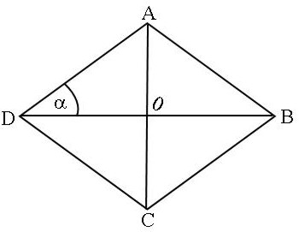98. במעוין ABCD הורידו אנך מנקודה O לצלע AD.

נתון*: 3יח'*=ADו- *1יח'*=AO

א. מצאו את גובה המעוין.

**O**

ב. מצאו את זוויות המעוין.

ג. מהו שטח המעוין ?

99. טרפז ABCD הוא שווה שוקיים,

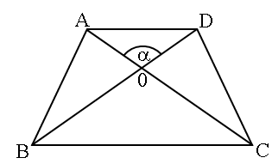

**O**

האלכסון הוא גם חוצה זווית B.

נתון: *5יח'*= AD ו- 

א. מהן זוויות הטרפז ?

ב. מהו שטח הטרפז ?

100. חוצה את זווית  במלבן ABCD.

α

A

D

C

B

E

נתון: 



מצאו את שטח המלבן ואת אורך האלכסון.

101. שטחה של המקבילית המתוארת בציור, הוא 75 סמ"ר.

A

D

B

C

כמו כן נתון ש: 

א. מצאו את גודל הזווית הכהה של המקבילית.

ב. מצאו את היקף המקבילית.

102. בטרפז שווה שוקיים ABCD המתואר בציור, נתון:

A

D

B

C





מצאו את היקף המלבן ואת שטחו.

103. בטרפז ישר זווית ABCD

A

D

B

C

E



חסום מעוין ABED (ראו ציור).

נתון:



מצאו את אלכסוני המעוין ואת שטחו.

104. בטרפז ABCD אורך הבסיס הקטן שווה לשוקיים.

A

D

B

C



נתון:  ו-

הביעו את היקף הטרפז ואת שטחו

באמצעות .

105. נתון המעוין ABCD המוראה בציור.

A

D

B

C



E

דרך קדקוד A הורידו גובה לצלע DC.



הביעו את שטח המשולש AEC באמצעות .

נעבור למעגלים:

סג. מנקודה A שמחוץ למעגל שרדיוסו 3 יחידות, יוצאים שני משיקים בזווית ראייה של .

מה מרחק הנקודה A מהמעגל (AE), ומה אורך המשיקים ?



1

2

3

O

C

A

B

E

פתרון:

מתוך הגיאומטריה אנו יודעים

כי OA חוצה את זווית הראייה,

ולכן: 

כמו כן אנו יודעים שהמשיק תמיד מאונך לרדיוס,

כלומר: 

לכן: 



והמרחק מהמעגל הוא: 

כמו כן: 

אורך המשיק: 

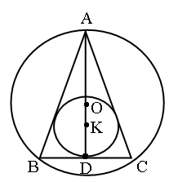סד. נתון משולש שווה שוקיים חסום במעגל וחוסם מעגל (כפי שנראה בציור):

נתונים נוספים:

הגובה:  וזווית הראש:   
מהו המרחק בין מרכזי המעגלים ?

פתרון:

ראשית יש לתת את הדעת על חוקי המעגל החוסם והחסום במשולש.

מרכז המעגל החוסם הוא במקום מפגש האנכים האמצעיים,

(לכן במשולש שווה שוקיים הוא תמיד על הגובה לבסיס).

מרכז המעגל החסום במשולש הוא במקום מפגש חוצי הזוויות,

(לכן במשולש שווה שוקיים גם הוא תמיד על הגובה לבסיס = ח"ז הראש).

לכן המרחק KO בין שני המרכזים הוא, למעשה: = KO

כאשר AO – רדיוס המעגל החוסם, ו- DK– רדיוס המעגל החסום,

כלומר עלינו למצוא את הרדיוסים של המעגלים.

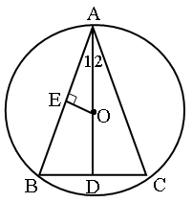נמצא תחילה את רדיוס המעגל החוסם:

בניית עזר: EO אנך אמצעי לצלע AB

מתוך חוקי הגיאומטריה: 





מתוך הנתונים: 

כדי למצוא את AO עלינו למצוא תחילה את AE אותו נמצא על ידי AB:

נתבונן במשולש ABD למציאתAB : 



מציאת AE: 

נתבונן במשולש AEO למציאת AO: 



נמצא עכשיו את רדיוס המעגל החסום:

1

2

C

B

D

A

K

כדי למצוא את אורך KD נתבונן במשולש BKD

לחישוב זווית :

ידוע כי BK חוצה זווית B : 



כדי למצוא את KD עלינו למצוא עוד צלע במשולש BKD, נתבונן במשולש ABD.

למציאת : BD 



כעת נתבונן במשולש BKD.

למציאת : KD



המרחק בין המרכזים: 

סה. טרפז ישר זווית חוסם מעגל. הזווית החדה של הטרפז

D



O

B

A

C

R

היא של , ורדיוס המעגל הוא R. מהו היקף הטרפז ?

בטאו את התשובה באמצעות .

פתרון:

שוב נתחיל בניתוח הציור וחוקי הגיאומטריה לגביו:

D



O

B

A

C

H

G

E

F

R

1

מכיוון שהטרפז הוא ישר זווית:   
 

שני משיקים למעגל היוצאים מאותה נקודה,

שווים באורכם.



כלומר די לנו למצוא את אורך AD כדי לענות

על השאלה. לכן ננתח את משולש :

חישוב זוויות: 

(OA, DO ח"ז) : 



כמו כן אנו יודעים ש:  ו- 

מכאן קל למצוא את DG : 



כמו כן קל למצוא את AG: 



AD=AG+GD







לפי המשפט שבמרובע החוסם מעגל, סכום הצלעות הנגדיות שווה:



***תרגול עצמי***

B

C

D

•

7

E

1

2

B

C

D

E

O

A

106. נתון משולש שווה שוקיים ABC החסום במעגל.

O מרכז המעגל החוסם.

נתון : 

EO = 5 יחידות AB= 12 יחידות

חשבו את OD.

D

R

E



1

0



O

B

A

C



107. טרפז ישר זווית חוסם מעגל.

הזווית החדה של הטרפז היא של 

ורדיוס המעגל הוא R.

הביעו את שטח הטרפז באמצעות R ו-.



A

D

B

C

O

108. בציור מתואר מעוין AOCD החסום

במעגל O שרדיוסו R.

א. מצאו את גודל הזווית .

ב. בטאו את אורך הישר OB באמצעות R.

ג. בטאו את שטח המשולש OAB באמצעות R.

109. המשולש ABD חסום במעגל כמתואר בציור.



A

B

C

O

D

נתון:

א.מצאו את שטח משולש ABC.

ב. מצאו את שטח משולש ADC .

110. נתון משולש שווה שוקיים שזווית הראש שלו היא , ואורך השוק  חסום במעגל. בטאו את שטח המעגל באמצעות  ו- .

111. משולש שווה שוקיים ABC חוסם מעגל החוסם את משולש

A

B

C

O

E

D

F

G

EDF שגם הוא שווה שוקיים. הנקודות  ו-  נמצאות

על הישרים  ו-  בהתאמה (ראו ציור).

נתון: 

הגובה לשוק  ס"מ

 ס"מ

מצאו את שטח המשולש DEF.

112. מנקודה A שמחוץ למעגל שמרכזו O,

O

C

B



A

יוצאים המשיקים AB ו- AC.

נתון: 

א. הביעו באמצעות α את שטח המרובע: ABOC

ב. הביעו באמצעות α את שטח המשולש: BOC

113. מצולע משוכלל בעל n צלעות חוסם מעגל שרדיוסו R.

בתוך אותו מעגל חסום מצולע משוכלל בעל 2n צלעות.

א. הביעו את היחס בין שטח המצולע החסום לשטח המצולע החוסם.

ב. חשבו את היחס שמצאתם בסעיף א', למקרה של n=3.

114. מעגל חוסם מצולע משוכלל בעל צלע .

במצולע זה חסום מעגל אחר.

חשבו את יחס השטחים של המעגלים.